АННОТАЦИЯ

Курсовой проект на тему: «Веб-приложение «CoursesBy»», состоит из программного средства, пояснительной записки и графической части.
Программное средство предназначено для дистанционного обучения, управления учебными материалами, автоматизированной оценки знаний и поддержки интерактивного взаимодействия между преподавателями и обучающимися.
Программное средство разработано в среде программирования Microsoft Visual Studio с использованием языков программирования С#, Java Script; языка разметки HTML; формального языка декодирования и описания внешнего вида документа CSS. Для реализации данного программного продукта (ПП) использован фреймворк ASP.NET Core MVC.
Пояснительная записка выполнена на 86 листах, содержит четыре раздела и одно приложение.
Графическая часть выполнена на двух листах, включает диаграмму состояний и диаграмму последовательности.

СОДЕРЖАНИЕ

ВВЕДЕНИЕ 4
1. НАЗНАЧЕНИЕ И ОБЛАСТЬ ПРИМЕНЕНИЯ 5
2. ТЕХНИЧЕСКИЕ ХАРАКТЕРИСТИКИ 7
2.1. Постановка задачи 7
2.2. Описание организации данных 8
2.3. Описание программных средств 8
2.4. Проектирование интерфейса приложения 9
2.5. Описание логической структуры программы 33
3. ТЕСТИРОВАНИЕ И АНАЛИЗ ПОЛУЧЕННЫХ РЕЗУЛЬТАТОВ 43
4. РУКОВОДСТВО ПО ИСПОЛЬЗОВАНИЮ ПРОГРАММНОГО СРЕДСТВ 49
ЗАКЛЮЧЕНИЕ 58
СПИСОК ИСПОЛЬЗОВАННЫХ ИСТОЧНИКОВ 59
ПЕРЕЧЕНЬ ПРИНЯТЫХ СОКРАЩЕНИЙ 60
ПРИЛОЖЕНИЕ 1 (ОБЯЗАТЕЛЬНОЕ) – ЛИСТИНГ ПРОГРАММЫ 61

ВВЕДЕНИЕ

Данный курсовой проект называется «Веб-приложение «CoursesBy»». Это приложение предназначено для предоставления образовательных материалов и курсов, которые могут проходить ученики под руководством преподавателей. Веб-приложение обеспечивает удобный доступ к учебным ресурсам и позволяет пользователям обучаться в своем собственном темпе.
Цели курсового проектирования:
- закрепить, углубить и систематизировать теоретические знания и практические навыки, полученные в ходе изучения учебного предмета;
- сформировать навыки разработки алгоритмов решения задач;
- разработка программы, проведение ее отладки, тестирование и верификация, разработка удобного интерфейса пользователя, системы меню (навигации), системы помощи.
Пояснительная записка содержит следующие разделы:
- «Назначение и область применения» описывается назначение программы, краткая характеристика области применения программы. Проводится анализ предметной области и инфологическое проектирование разрабатываемой базы данных. Приводится обзор существующих подходов к решению задачи, их достоинства и недостатки, отличие разработанной программы от аналогов. Рассматриваются существующие аналоги.
- «Технические характеристики» – рассматриваются следующие вопросы: формирование требований к системе в целом; требования к функциям (раздел «Постановка задачи»); требования к организации данных в проекте, описание их организации, структуры, построение концептуальной и логической модели данных, способа кодирования (при необходимости) и предварительной подготовки (раздел «Описание организации данных»); обоснование выбора программного обеспечения, используемого для разработки программного средства (раздел «Описание программных средств»); проектирование программного средства. (разделы «Описание физической структуры базы данных», «Проектирование интерфейса», «Описание логической структуры программы»).
- «Тестирование и анализ полученных результатов». Описывается проверка работы программы на различных тестах и приводится анализ ожидаемых и полученных результатов, выводы по результатам тестирования.
- «Руководство по использованию программного средства» – описывается последовательность действий пользователя, обеспечивающих загрузку, запуск, выполнение и завершение программы, приведены описание функций, формата и возможных вариантов команд, с помощью которых пользователь управляет выполнением программы, а также ответы программы на эти команды.

1. НАЗНАЧЕНИЕ И ОБЛАСТЬ ПРИМЕНЕНИЯ

Данное веб-приложение рассчитано в основном на студентов и преподавателей, но подходит для всех, кто хочет получать знания в дистанционном формате.
Приложение предназначено для:
- Организации эффективного учебного процесса
- Обеспечения доступа к образовательным материалам в любое время
- Контроля успеваемости и прогресса обучения
- Взаимодействия между учениками и преподавателями
Анализ предметной области. Целью веб-приложения является предоставление пользователям возможности проходить онлайн-курсы по различным направлениям. Основной функционал включает:
- Систему регистрации и авторизации пользователей
- Личный кабинет с отслеживанием прогресса
- Интерактивные элементы обучения (задания, обсуждения)
Рассмотрим популярные аналоги:
- Coursera - достоинства: известный бренд, сертифицированные курсы; недостатки: высокая стоимость некоторых программ
- Stepik - достоинства: бесплатные курсы; недостатки: ограниченный функционал
- Udemy - достоинства: большой выбор курсов; недостатки: качество материалов варьируется
Особенность разрабатываемого приложения состоит в:
- Упрощенном и интуитивно понятном интерфейсе
- Возможности адаптации под разные образовательные программы
Минимальные требования для работы:
- ОС: Windows 7 / macOS 10.12 / современные Linux-дистрибутивы
- Браузер: Chrome 80+, Firefox 75+, Edge 80+
- Процессор: Intel Core i3 или аналогичный
- Оперативная память: 2 ГБ
- Интернет-соединение: 3 Мбит/с
- Разрешение экрана: 1280×720

2. ТЕХНИЧЕСКИЕ ХАРАКТЕРИСТИКИ

2.1. Постановка задачи

Разработать образовательную платформу, предназначенную для организации дистанционного обучения. Суть приложения заключается в предоставлении структурированного доступа к учебным материалам, автоматизации процесса обучения и контроле успеваемости студентов.
В программе необходимо реализовать:
- Систему пользователей с тремя ролями:
- Студенты - могут проходить курсы, выполнять задания, просматривать свои результаты
- Преподаватели - могут создавать курсы, добавлять учебные материалы, проверять работы
- Гость - могут просматривать главную страничку.
- Модуль курсов, включающий:
- Страницу курса с подробным описанием
- Систему записи на курсы
- Систему обучения с:
- Различными типами учебных материалов (видеолекции, тексты, презентации)
- Интерактивными элементами (практические задания, форумы)
- Возможностью загрузки выполненных работ
- Механизмы контроля успеваемости:
- Ручную проверку преподавателями
- Формирование сертификатов об окончании курса
- Персонализированные функции:
- Личный кабинет с прогрессом обучения
- Систему уведомлений о новых материалах
- Возможность настройки профиля пользователя

2.2. Описание организации данных

Входными данными для разрабатываемого ПП являются:
- Учетные данные пользователя при авторизации (логин и пароль)
- Ответы на тестовые задания
- Загружаемые файлы выполненных работ
- Выбор пунктов меню и навигации

Выходными данными разрабатываемого ПП являются:
- Отображение выбранного курса и учебных материалов
- Результаты проверки тестовых заданий
- Уведомления о новых материалах
- Статистика успеваемости и прогресса обучения
- Сертификаты об окончании курсов
В базе данных необходимо хранить следующую информацию:
- Информация о пользователях:
  - Уникальный идентификатор пользователя
  - Логин и хэшированный пароль
  - ФИО пользователя
  - Роль (студент/преподаватель/администратор)
  - Контактные данные (email, телефон)
  - Дата регистрации
- Информация о курсах:
- Уникальный идентификатор курса
- Название и краткое описание
- Категория курса
- Автор/преподаватель курса
- Уровень сложности
- Информация об учебных материалах:
- Содержание материала
- Порядковый номер в программе курса
- Информация о результатах обучения:
- Прогресс прохождения курса
- Дата завершения курса
- Полученные сертификаты

2.3. Описание программных средств

Для разработки данного проекта используются языкы программирования С#, Java Script; язык разметки HTML; формальный язык декодирования и описания внешнего вида документа CSS.
C# — данный язык поддерживает такие парадигмы программирования, как процедурное программирование, объектно-ориентированное программирование, обобщенное программирование, обеспечивает модульность, раздельную компиляцию, обработку исключений, абстракцию данных, объявление типов (классов) объектов, виртуальные функции. Стандартная библиотека включает, в том числе, общеупотребительные контейнеры и алгоритмы. C# сочетает свойства как высокоуровневых, так и низкоуровневых языков.
JavaScript поддерживает несколько парадигм программирования, включая процедурный, объектно-ориентированный (на основе прототипов) и функциональный подходы. Язык обеспечивает динамическую типизацию, автоматическое управление памятью, асинхронное выполнение кода через механизмы событийного цикла и промисов, а также модульность (ES6 Modules).
HTML (HyperText Markup Language) представляет собой декларативный язык разметки, предназначенный для структурирования и представления содержимого веб-страниц. В отличие от языков программирования, HTML не поддерживает традиционные парадигмы (процедурное, ООП и т.д.), но реализует иерархическую модель документов через систему вложенных элементов и атрибутов.
CSS (Cascading Style Sheets) — это декларативный язык стилей, предназначенный для описания визуального представления веб-документов. В отличие от языков программирования, CSS не поддерживает традиционные парадигмы (процедурное, ООП и т.д.), но реализует принцип каскадирования, наследования свойств и модульности через механизмы
ASP.NET Core – это кроссплатформенный фреймворк для создания высокопроизводительных веб-приложений и сервисов, разработанный компанией Microsoft. Он поддерживает развертывание на различных платформах, включая Windows, Linux и macOS, а также облачные среды.

2.4. Проектирование интерфейса приложения

Для данного веб-приложения предложены к проектированию 16 страниц: страница «Авторизация», страница «Вход», страница «Проверка email», страница «Главная», страница «Личный кабинет преподавателя», страница «Личный кабинет студента», страница «Курсы преподавателя», страница «Курсы студента», страница «Создание курса», страница «Редактирование курса», страница «Создание урока», страница «Редактирование урока», страница «Просмотр материала курса», страница «Сертификаты», страница «Уведомления», страница «Добавление студента».
На рисунке 2.1 изображена страница «Вход». Компоненты страницы представлены в таблице 2.1.

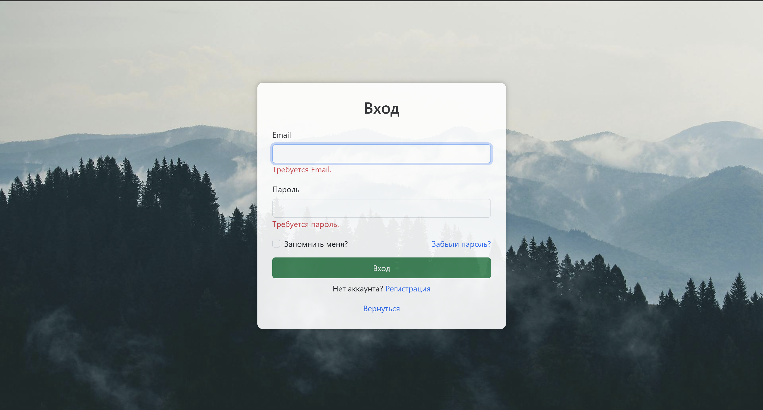
Background
ErrorText
RememberMe
ToHome pahome page
ToRegistration
Authorization
ToVerificationEmail

ErrorText
Authorization
ErrorText
PasswordErrorText
ErrorText
Password
EmailErrorText
Email
Рис.2.1. Страница «Авторизация»

Таблица 2.1– Элементы управления формы выбора режима
Элементы управления формы меню | Свойства | Назначения
Authorization | Text: Вход | Отображение названия игры
Background | Image: background | Отображение заднего фона
Email | Label: Email | Ввод Email игрока
EmailErrorText | Text: Требуется Email | Отображение ошибок,  связанных с неверным  Email
Password | Label: Пароль | Ввод пароля игрока
PasswordErrorText | Text: Требуется пароль | Отображение ошибок,  связанных с неверным  паролем
RememberMe | Сheckpoint: Запомнить меня? | Позволяет сайту запомнить данные для входа пользователя
ToVerificationEmail | Text: Забыли пароль?  Link: VerifyEmail | Переход на страницу  «Проверка Email»
Authorization | Text: Вход  Function: Task<IActionResult> Login | Вход в аккаунт
Продолжение таблицы 2.1.
ToRegistration | Text: Регистрация  Link: Register | Переход на страницу  «Регистрация»
ToHome | Text: Вернуться  Link: Index | Переход на страницу  «Главная»

На рисунке 2.2 изображена страница «Личный кабинет преподавателя». Компоненты страницы представлены в таблице 2.2.

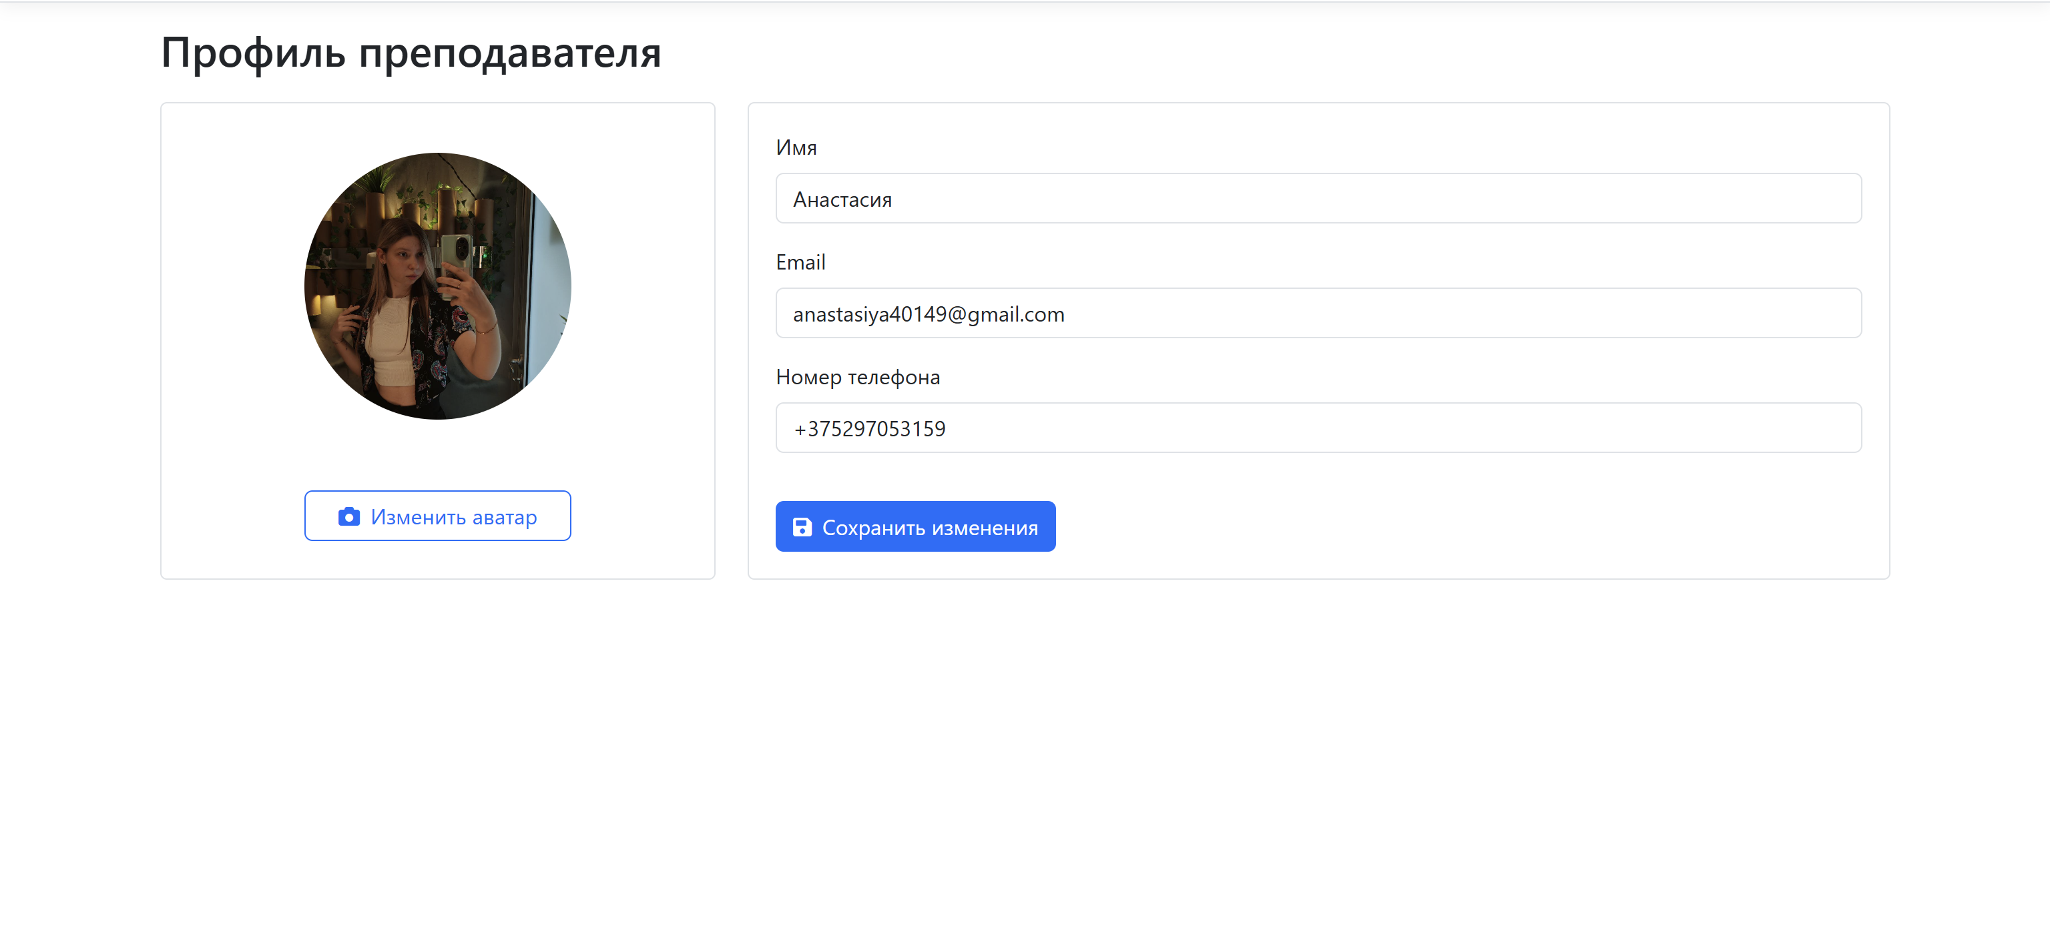
Рис. 2.2. Страница «Личный кабинет преподавателя»

Таблица 2.2–Элементы управления формы для получения информации о картах и раскладах
Элементы управления формы меню | Свойства | Назначение
MenuStrip | Name = menuStrip1 | Системное сообщение; переход на предыдущую форму.
Button | Name = Rasclad | Переход на форму для получения информации о раскладах.
Button | Name = Karts | Переход на форму для получения информации о картах.

Макет формы для получения информации о раскладах представлен на рисунках 2.3 и 2.4. На данной форме пользователю будет представлен выбор раскладов и представлена информация о них.

Рис. 2.3. Форма для получения информации о раскладах

Рис. 2.4. Форма для получения информации о раскладах

Элементы управления формы для получения информации о раскладах представлены в таблице 2.3.

Таблица 2.3 – Элементы управления формы для получения информации о раскладах
Элементы управления формы меню | Свойства | Назначение
Button | Name = situation | Передача картинки в компонент PictureBox и информации из текстовика из в компонент TextBox.
Button | Name = fundamental | Передача картинки в компонент PictureBox и информации из текстовика из в компонент TextBox.
Button | Name = portrait | Передача картинки в компонент PictureBox и информации из текстовика из в компонент TextBox.
Button | Name = line | Передача картинки в компонент PictureBox и информации из текстовика из в компонент TextBox.
Button | Name = human | Передача картинки в компонент PictureBox и информации из текстовика из в компонент TextBox.
Button | Name = analsit | Передача картинки в компонент PictureBox и информации из текстовика из в компонент TextBox.
Продолжение таблицы 2.3
Элементы управления формы меню | Свойства | Назначение
Button | Name = element | Передача картинки в компонент PictureBox и информации из текстовика из в компонент TextBox.
Button | Name = celtic | Передача картинки в компонент PictureBox и информации из текстовика из в компонент TextBox.
Button | Name = affiliate | Передача картинки в компонент PictureBox и информации из текстовика из в компонент TextBox.
TextBox | Name = textBox1 | Показ информации.
MenuStrip | Name = menuStrip1 | Системное сообщение; переход на предыдущую форму.
PictureBox | Name = pictureBox1 | Показ картинки.

Макет формы для получения информации о картах представлен на рисунке 2.5. На данной форме пользователю будет представлен выбор карт и представлена информация о них.
Рис. 2.5. Форма для получения информации о картах

Элементы управления формы для получения информации о раскладах представлены в таблице 2.4.

Таблица 2.4 – Элементы управления формы для получения информации о картах
Элементы управления формы меню | Свойства | Назначение
Button | Name = major_arcana | Переход на форму для получения информации о картах масти «Старшие арканы».
Button | Name = pentacles | Переход на форму для получения информации о картах масти «Пентакли».
Button | Name = bowls | Переход на форму для получения информации о картах масти «Чаши».
Button | Name = swords | Переход на форму для получения информации о картах масти «Мечи».
Продолжение таблицы 2.4
Элементы управления формы меню | Свойства | Назначение
Button | Name = wands | Переход на форму для получения информации о картах масти «Жезлы».
MenuStrip | Name = menuStrip1 | Системное сообщение; переход на предыдущую форму.

Макет формы для получения информации о картах масти «Старшие арканы» представлен на рисунках 2.6 и 2.7. На данной форме пользователю будет представлен выбор карт масти «Старшие арканы» и представлена информация о них.
Рис 2.6. Форма для получения информации о картах масти «Старшие арканы»

2.5. Описание логической структуры программы

На форме меню размещены следующие функции:
- private: System::Void Test_Click(System::Object^ sender, System::EventArgs^ e) – переход на форму для выбора теста;
- private: System::Void FisRascl_Click(System::Object^ sender, System::EventArgs^ e) – переход на форму для получения информации о картах и раскладах;
- private: System::Void VistRascl_Click(System::Object^ sender, System::EventArgs^ e) – переход на форму для виртуального расклада;
- private: System::Void помощьToolStripMenuItem_Click(System::Object^ sender, System::EventArgs^ e) – показ системного сообщения.
На форме для получения информации о картах и раскладах размещены следующие функции:
- private: System::Void Rasclad_Click(System::Object^ sender, System::EventArgs^ e) – переход на форму для получения информации о раскладах;
- private: System::Void вернутьсяToolStripMenuItem_Click(System::Object^ sender, System::EventArgs^ e) – переход на форму меню;
- private: System::Void Rasclad_Click(System::Object^ sender, System::EventArgs^ e) – переход на форму для получения информации о раскладах;
- private: System::Void Karts_Click(System::Object^ sender, System::EventArgs^ e) – переход на форму для получения информации о картах.
На форме для получения информации о раскладах размещены следующие функции:
- private: System::Void situation_Click(System::Object^ sender, System::EventArgs^ e) – показ информации о выбранном раскладе;
- private: System::Void Rasclads_Load(System::Object^ sender, System::EventArgs^ e) – скрытие элементов TextBox и PictureBox;
- private: System::Void fundamental_Click(System::Object^ sender, System::EventArgs^ e) – показ информации о выбранном раскладе;
- private: System::Void line_Click(System::Object^ sender, System::EventArgs^ e) – показ информации о выбранном раскладе;
- private: System::Void human_Click(System::Object^ sender, System::EventArgs^ e) – показ информации о выбранном раскладе;
- private: System::Void analsit_Click(System::Object^ sender, System::EventArgs^ e) – показ информации о выбранном раскладе;
- private: System::Void element_Click(System::Object^ sender, System::EventArgs^ e) – показ информации о выбранном раскладе;
- private: System::Void Celtic_Click(System::Object^ sender, System::EventArgs^ e) – показ информации о выбранном раскладе;
- private: System::Void affiliate_Click(System::Object^ sender, System::EventArgs^ e) – показ информации о выбранном раскладе;
- private: System::Void помощьToolStripMenuItem_Click(System::Object^ sender, System::EventArgs^ e) – показ системного сообщения;
- private: System::Void вернутьсяToolStripMenuItem_Click(System::Object^ sender, System::EventArgs^ e) – переход на форму для получения информации о картах и раскладах.
На форме для получения информации о картах размещены следующие функции:
- private: System::Void вернутьсяToolStripMenuItem_Click(System::Object^ sender, System::EventArgs^ e) – переход на форму для получения информации о картах и раскладах;
- private: System::Void major_arcana_Click(System::Object^ sender, System::EventArgs^ e) – переход на форму для получения информации о картах масти «Старшие арканы»;
- private: System::Void pentacles_Click(System::Object^ sender, System::EventArgs^ e) – переход на форму для получения информации о картах масти «Пентакли»;
- private: System::Void swords_Click(System::Object^ sender, System::EventArgs^ e) – переход на форму для получения информации о картах масти «Мечи»;
- private: System::Void bowls_Click(System::Object^ sender, System::EventArgs^ e) – переход на форму для получения информации о картах масти «Кубков»;
- private: System::Void wands_Click(System::Object^ sender, System::EventArgs^ e) – переход на форму для получения информации о картах масти «Жезлы»;
- private: System::Void помощьToolStripMenuItem_Click(System::Object^ sender, System::EventArgs^ e) – показ системного сообщения.
На форме для получения информации о картах масти «Старшие арканы» размещены следующие функции:
- private: System::Void помощьToolStripMenuItem_Click(System::Object^ sender, System::EventArgs^ e) – показ системного сообщения.
- private: System::Void pictureBox1_Click(System::Object^ sender, System::EventArgs^ e) – показ информации о выбранной карте;
- private: System::Void pictureBox2_Click(System::Object^ sender, System::EventArgs^ e) – показ информации о выбранной карте;
- private: System::Void pictureBox3_Click(System::Object^ sender, System::EventArgs^ e) – показ информации о выбранной карте;
- private: System::Void pictureBox4_Click(System::Object^ sender, System::EventArgs^ e) – показ информации о выбранной карте;
- private: System::Void pictureBox5_Click(System::Object^ sender, System::EventArgs^ e) – показ информации о выбранной карте;
- private: System::Void pictureBox6_Click(System::Object^ sender, System::EventArgs^ e) – показ информации о выбранной карте;
- private: System::Void pictureBox7_Click(System::Object^ sender, System::EventArgs^ e) – показ информации о выбранной карте;
- private: System::Void pictureBox8_Click(System::Object^ sender, System::EventArgs^ e) – показ информации о выбранной карте;
- private: System::Void pictureBox9_Click(System::Object^ sender, System::EventArgs^ e) – показ информации о выбранной карте;
- private: System::Void pictureBox10_Click(System::Object^ sender, System::EventArgs^ e) – показ информации о выбранной карте;
- private: System::Void pictureBox11_Click(System::Object^ sender, System::EventArgs^ e) – показ информации о выбранной карте;
- private: System::Void pictureBox12_Click(System::Object^ sender, System::EventArgs^ e) – показ информации о выбранной карте;
- private: System::Void pictureBox13_Click(System::Object^ sender, System::EventArgs^ e) – показ информации о выбранной карте;
- private: System::Void pictureBox14_Click(System::Object^ sender, System::EventArgs^ e) – показ информации о выбранной карте;
- private: System::Void pictureBox15_Click(System::Object^ sender, System::EventArgs^ e) – показ информации о выбранной карте;
- private: System::Void pictureBox16_Click(System::Object^ sender, System::EventArgs^ e) – показ информации о выбранной карте;
- private: System::Void pictureBox17_Click(System::Object^ sender, System::EventArgs^ e) – показ информации о выбранной карте;
- private: System::Void pictureBox18_Click(System::Object^ sender, System::EventArgs^ e) – показ информации о выбранной карте;
- private: System::Void pictureBox19_Click(System::Object^ sender, System::EventArgs^ e) – показ информации о выбранной карте;
- private: System::Void pictureBox20_Click(System::Object^ sender, System::EventArgs^ e) – показ информации о выбранной карте;
- private: System::Void pictureBox21_Click(System::Object^ sender, System::EventArgs^ e) – показ информации о выбранной карте;
- private: System::Void pictureBox22_Click(System::Object^ sender, System::EventArgs^ e) – показ информации о выбранной карте;
- private: System::Void вернутьсяToolStripMenuItem_Click(System::Object^ sender, System::EventArgs^ e) – переход на форму для получения информации о картах.
На форме для получения информации о картах масти «Пентакли» размещены следующие функции:
- private: System::Void помощьToolStripMenuItem_Click(System::Object^ sender, System::EventArgs^ e) – показ системного сообщения.
- private: System::Void pictureBox1_Click(System::Object^ sender, System::EventArgs^ e) – показ информации о выбранной карте;
- private: System::Void pictureBox2_Click(System::Object^ sender, System::EventArgs^ e) – показ информации о выбранной карте;
- private: System::Void pictureBox3_Click(System::Object^ sender, System::EventArgs^ e) – показ информации о выбранной карте;
- private: System::Void pictureBox4_Click(System::Object^ sender, System::EventArgs^ e) – показ информации о выбранной карте;
- private: System::Void pictureBox5_Click(System::Object^ sender, System::EventArgs^ e) – показ информации о выбранной карте;
- private: System::Void pictureBox6_Click(System::Object^ sender, System::EventArgs^ e) – показ информации о выбранной карте;
- private: System::Void pictureBox7_Click(System::Object^ sender, System::EventArgs^ e) – показ информации о выбранной карте;
- private: System::Void pictureBox8_Click(System::Object^ sender, System::EventArgs^ e) – показ информации о выбранной карте;
- private: System::Void pictureBox9_Click(System::Object^ sender, System::EventArgs^ e) – показ информации о выбранной карте;
- private: System::Void pictureBox10_Click(System::Object^ sender, System::EventArgs^ e) – показ информации о выбранной карте;
- private: System::Void pictureBox11_Click(System::Object^ sender, System::EventArgs^ e) – показ информации о выбранной карте;
- private: System::Void pictureBox12_Click(System::Object^ sender, System::EventArgs^ e) – показ информации о выбранной карте;
- private: System::Void pictureBox13_Click(System::Object^ sender, System::EventArgs^ e) – показ информации о выбранной карте;
- private: System::Void pictureBox14_Click(System::Object^ sender, System::EventArgs^ e) – показ информации о выбранной карте;
- private: System::Void вернутьсяToolStripMenuItem_Click(System::Object^ sender, System::EventArgs^ e) – переход на форму для получения информации о картах.
На форме для получения информации о картах масти «Мечи» размещены следующие функции:
- private: System::Void помощьToolStripMenuItem_Click(System::Object^ sender, System::EventArgs^ e) – показ системного сообщения.
- private: System::Void pictureBox1_Click(System::Object^ sender, System::EventArgs^ e) – показ информации о выбранной карте;
- private: System::Void pictureBox2_Click(System::Object^ sender, System::EventArgs^ e) – показ информации о выбранной карте;
- private: System::Void pictureBox3_Click(System::Object^ sender, System::EventArgs^ e) – показ информации о выбранной карте;
- private: System::Void pictureBox4_Click(System::Object^ sender, System::EventArgs^ e) – показ информации о выбранной карте;
- private: System::Void pictureBox5_Click(System::Object^ sender, System::EventArgs^ e) – показ информации о выбранной карте;
- private: System::Void pictureBox6_Click(System::Object^ sender, System::EventArgs^ e) – показ информации о выбранной карте;
- private: System::Void pictureBox7_Click(System::Object^ sender, System::EventArgs^ e) – показ информации о выбранной карте;
- private: System::Void pictureBox8_Click(System::Object^ sender, System::EventArgs^ e) – показ информации о выбранной карте;
- private: System::Void pictureBox9_Click(System::Object^ sender, System::EventArgs^ e) – показ информации о выбранной карте;
- private: System::Void pictureBox10_Click(System::Object^ sender, System::EventArgs^ e) – показ информации о выбранной карте;
- private: System::Void pictureBox11_Click(System::Object^ sender, System::EventArgs^ e) – показ информации о выбранной карте;
- private: System::Void pictureBox12_Click(System::Object^ sender, System::EventArgs^ e) – показ информации о выбранной карте;
- private: System::Void pictureBox13_Click(System::Object^ sender, System::EventArgs^ e) – показ информации о выбранной карте;
- private: System::Void pictureBox14_Click(System::Object^ sender, System::EventArgs^ e) – показ информации о выбранной карте;
- private: System::Void вернутьсяToolStripMenuItem_Click(System::Object^ sender, System::EventArgs^ e) – переход на форму для получения информации о картах.
На форме для получения информации о картах масти «Кубки» размещены следующие функции:
- private: System::Void помощьToolStripMenuItem_Click(System::Object^ sender, System::EventArgs^ e) – показ системного сообщения.
- private: System::Void pictureBox1_Click(System::Object^ sender, System::EventArgs^ e) – показ информации о выбранной карте;
- private: System::Void pictureBox2_Click(System::Object^ sender, System::EventArgs^ e) – показ информации о выбранной карте;
- private: System::Void pictureBox3_Click(System::Object^ sender, System::EventArgs^ e) – показ информации о выбранной карте;
- private: System::Void pictureBox4_Click(System::Object^ sender, System::EventArgs^ e) – показ информации о выбранной карте;
- private: System::Void pictureBox5_Click(System::Object^ sender, System::EventArgs^ e) – показ информации о выбранной карте;
- private: System::Void pictureBox6_Click(System::Object^ sender, System::EventArgs^ e) – показ информации о выбранной карте;
- private: System::Void pictureBox7_Click(System::Object^ sender, System::EventArgs^ e) – показ информации о выбранной карте;
- private: System::Void pictureBox8_Click(System::Object^ sender, System::EventArgs^ e) – показ информации о выбранной карте;
- private: System::Void pictureBox9_Click(System::Object^ sender, System::EventArgs^ e) – показ информации о выбранной карте;
- private: System::Void pictureBox10_Click(System::Object^ sender, System::EventArgs^ e) – показ информации о выбранной карте;
- private: System::Void pictureBox11_Click(System::Object^ sender, System::EventArgs^ e) – показ информации о выбранной карте;
- private: System::Void pictureBox12_Click(System::Object^ sender, System::EventArgs^ e) – показ информации о выбранной карте;
- private: System::Void pictureBox13_Click(System::Object^ sender, System::EventArgs^ e) – показ информации о выбранной карте;
- private: System::Void pictureBox14_Click(System::Object^ sender, System::EventArgs^ e) – показ информации о выбранной карте;
- private: System::Void вернутьсяToolStripMenuItem_Click(System::Object^ sender, System::EventArgs^ e) – переход на форму для получения информации о картах.
На форме для получения информации о картах масти «Жезлы» размещены следующие функции:
- private: System::Void помощьToolStripMenuItem_Click(System::Object^ sender, System::EventArgs^ e) – показ системного сообщения.
- private: System::Void pictureBox1_Click(System::Object^ sender, System::EventArgs^ e) – показ информации о выбранной карте;
- private: System::Void pictureBox2_Click(System::Object^ sender, System::EventArgs^ e) – показ информации о выбранной карте;
- private: System::Void pictureBox3_Click(System::Object^ sender, System::EventArgs^ e) – показ информации о выбранной карте;
- private: System::Void pictureBox4_Click(System::Object^ sender, System::EventArgs^ e) – показ информации о выбранной карте;
- private: System::Void pictureBox5_Click(System::Object^ sender, System::EventArgs^ e) – показ информации о выбранной карте;
- private: System::Void pictureBox6_Click(System::Object^ sender, System::EventArgs^ e) – показ информации о выбранной карте;
- private: System::Void pictureBox7_Click(System::Object^ sender, System::EventArgs^ e) – показ информации о выбранной карте;
- private: System::Void pictureBox8_Click(System::Object^ sender, System::EventArgs^ e) – показ информации о выбранной карте;
- private: System::Void pictureBox9_Click(System::Object^ sender, System::EventArgs^ e) – показ информации о выбранной карте;
- private: System::Void pictureBox10_Click(System::Object^ sender, System::EventArgs^ e) – показ информации о выбранной карте;
- private: System::Void pictureBox11_Click(System::Object^ sender, System::EventArgs^ e) – показ информации о выбранной карте;
- private: System::Void pictureBox12_Click(System::Object^ sender, System::EventArgs^ e) – показ информации о выбранной карте;
- private: System::Void pictureBox13_Click(System::Object^ sender, System::EventArgs^ e) – показ информации о выбранной карте;
- private: System::Void pictureBox14_Click(System::Object^ sender, System::EventArgs^ e) – показ информации о выбранной карте;
- private: System::Void вернутьсяToolStripMenuItem_Click(System::Object^ sender, System::EventArgs^ e) – переход на форму для получения информации о картах.
На форме для виртуального расклада размещены следующие функции:
- private: System::Void помощьToolStripMenuItem_Click(System::Object^ sender, System::EventArgs^ e) – показ системного сообщения;
- private: System::Void pictureBox1_Click(System::Object^ sender, System::EventArgs^ e) – показ информации о выбранной карте и самой карты, блокировка данной карты;
- private: System::Void pictureBox2_Click(System::Object^ sender, System::EventArgs^ e) – показ информации о выбранной карте и самой карты, блокировка данной карты;
- private: System::Void pictureBox3_Click(System::Object^ sender, System::EventArgs^ e) – показ информации о выбранной карте и самой карты, блокировка данной карты;
- private: System::Void pictureBox4_Click(System::Object^ sender, System::EventArgs^ e) – показ информации о выбранной карте и самой карты, блокировка данной карты;
- private: System::Void pictureBox5_Click(System::Object^ sender, System::EventArgs^ e) – показ информации о выбранной карте и самой карты, блокировка данной карты;
- private: System::Void pictureBox6_Click(System::Object^ sender, System::EventArgs^ e) – показ информации о выбранной карте и самой карты, блокировка данной карты;
- private: System::Void pictureBox7_Click(System::Object^ sender, System::EventArgs^ e) – показ информации о выбранной карте и самой карты, блокировка данной карты;
- private: System::Void pictureBox8_Click(System::Object^ sender, System::EventArgs^ e) – показ информации о выбранной карте и самой карты, блокировка данной карты;
- private: System::Void pictureBox9_Click(System::Object^ sender, System::EventArgs^ e) – показ информации о выбранной карте и самой карты, блокировка данной карты;
- private: System::Void pictureBox10_Click(System::Object^ sender, System::EventArgs^ e) – показ информации о выбранной карте и самой карты, блокировка данной карты;
- private: System::Void pictureBox11_Click(System::Object^ sender, System::EventArgs^ e) – показ информации о выбранной карте и самой карты, блокировка данной карты;
- private: System::Void pictureBox12_Click(System::Object^ sender, System::EventArgs^ e) – показ информации о выбранной карте и самой карты, блокировка данной карты;
- private: System::Void pictureBox13_Click(System::Object^ sender, System::EventArgs^ e) – показ информации о выбранной карте и самой карты, блокировка данной карты;
- private: System::Void pictureBox14_Click(System::Object^ sender, System::EventArgs^ e) – показ информации о выбранной карте и самой карты, блокировка данной карты;
- private: System::Void pictureBox15_Click(System::Object^ sender, System::EventArgs^ e) – показ информации о выбранной карте и самой карты, блокировка данной карты;
- private: System::Void pictureBox16_Click(System::Object^ sender, System::EventArgs^ e) – показ информации о выбранной карте и самой карты, блокировка данной карты;
- private: System::Void pictureBox17_Click(System::Object^ sender, System::EventArgs^ e) – показ информации о выбранной карте и самой карты, блокировка данной карты;
- private: System::Void pictureBox18_Click(System::Object^ sender, System::EventArgs^ e) – показ информации о выбранной карте и самой карты, блокировка данной карты;
- private: System::Void pictureBox19_Click(System::Object^ sender, System::EventArgs^ e) – показ информации о выбранной карте и самой карты, блокировка данной карты;
- private: System::Void pictureBox20_Click(System::Object^ sender, System::EventArgs^ e) – показ информации о выбранной карте и самой карты, блокировка данной карты;
- private: System::Void pictureBox21_Click(System::Object^ sender, System::EventArgs^ e) – показ информации о выбранной карте и самой карты, блокировка данной карты;
- private: System::Void pictureBox22_Click(System::Object^ sender, System::EventArgs^ e) – показ информации о выбранной карте и самой карты, блокировка данной карты;
- private: System::Void вернутьсяToolStripMenuItem_Click(System::Object^ sender, System::EventArgs^ e) – переход на форму меню.
На форме для выбора теста размещены следующие функции:
- private: System::Void помощьToolStripMenuItem_Click(System::Object^ sender, System::EventArgs^ e) – показ системного сообщения;
- private: System::Void general_issues_Click (System::Object^ sender, System::EventArgs^ e) – переход на форму теста по картам всех мастей;
- private: System::Void pentacles_Click(System::Object^ sender, System::EventArgs^ e) – переход на форму теста по картам масти «Пентакли»;
- private: System::Void bowls_Click(System::Object^ sender, System::EventArgs^ e) – переход на форму теста по картам масти «Кубки»;
- private: System::Void wands_Click(System::Object^ sender, System::EventArgs^ e) – переход на форму теста по картам масти «Жезлы»;
- private: System::Void swords_Click(System::Object^ sender, System::EventArgs^ e) – переход на форму теста по картам масти «Мечи»;
- private: System::Void major_arcana_Click(System::Object^ sender, System::EventArgs^ e) – переход на форму теста по картам масти «Старшие арканы».
- private: System::Void вернутьсяToolStripMenuItem_Click(System::Object^ sender, System::EventArgs^ e) – переход на форму меню.
На форме для начала теста размещены следующие функции:
- private: System::Void помощьToolStripMenuItem_Click(System::Object^ sender, System::EventArgs^ e) – показ системного сообщения;
- private: System::Void MainTest_Load(System::Object^ sender, System::EventArgs^ e) – при загрузке формы на экране появляются элементы Label с правилами прохождеия теста, а так же с названием теста;
- private: System::Void button1_Click(System::Object^ sender, System::EventArgs^ e) – переход на форму для прохождения теста.
- private: System::Void вернутьсяToolStripMenuItem_Click(System::Object^ sender, System::EventArgs^ e) – переход на форму для выбора теста.
На форме для прохождения теста размещены следующие функции:
- private: System::Void Testing_Load(System::Object^ sender, System::EventArgs^ e) – при загрузке формы начинается запуск таймера, показ первого вопроса и вариантов ответа. При нажатии данного элемента осуществляется переход к следующей функции;
- private: System::Void checking_Click(System::Object^ sender, System::EventArgs^ e) – осуществляется проверка на правильность ответа, показ системного сообщения, подсчёт количества баллов и разблокировка элемента Button для перехода к следующему вопросу;
- private: System::Void next_question_Click(System::Object^ sender, System::EventArgs^ e) – осуществляется показ следующего вопроса и вариантов ответа;
- private: System::Void radioButton1_CheckedChanged(System::Object^ sender, System::EventArgs^ e) – присваивание переменной с номером нажатой кнопки;
- private: System::Void radioButton2_CheckedChanged(System::Object^ sender, System::EventArgs^ e) – присваивание переменной с номером нажатой кнопки;
- private: System::Void radioButton3_CheckedChanged(System::Object^ sender, System::EventArgs^ e) – присваивание переменной с номером нажатой кнопки;
- private: System::Void radioButton4_CheckedChanged(System::Object^ sender, System::EventArgs^ e) – присваивание переменной с номером нажатой кнопки;
- private: System::Void buttonEND_Click(System::Object^ sender, System::EventArgs^ e) – срытие всех элементов и показ тех, которые предназначены для вывода результата, вывод результата;
- private: System::Void Savebatt_Click(System::Object^ sender, System::EventArgs^ e) – сохранение и выход;
- private: System::Void timer1_Tick(System::Object^ sender, System::EventArgs^ e) – запуск таймера

3. ТЕСТИРОВАНИЕ И АНАЛИЗ ПОЛУЧЕННЫХ РЕЗУЛЬТАТОВ

Тестирование программного обеспечения (Software Testing) – проверка соответствия между реальным и ожидаемым поведением программы, осуществляемая на конечном наборе тестов, выбранном определенным образом.
Над программой были проведены следующие тесты:
- Тест №1. Проверка на показ информации о карте, выбранной пользователем.
- Тест №2. Проверка на показ лицевой стороны карты.
- Тест №3. Проверка на работу кнопки «Помощь».
- Тест №4. Проверка ответа.
- Тест №5. Проверка на истечение времени.
- Тест №6. Проверка на сохранение результата тестирования.
- Тест №7. Проверка на анализ результата прохождения теста.
Тест №1. При нажатии на выбранную карту, пользователю будет предоставлена информация о ней, рис. 3.1.

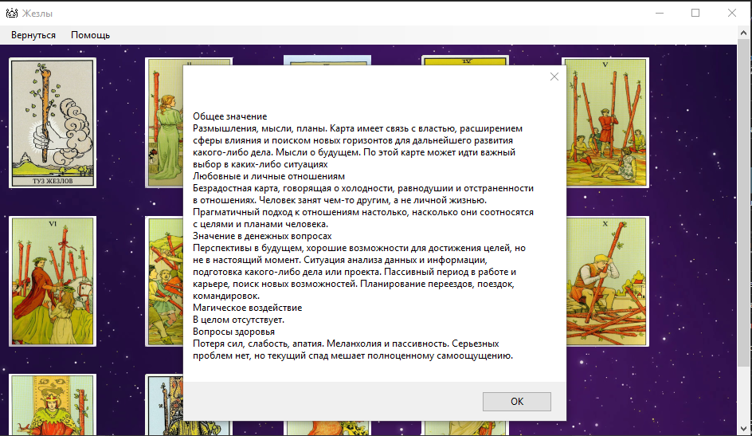
Рис. 3.1. Выбор карты
Тест №2. При нажатии на рубашку выбранной карты, показывается её лицевая сторона, рис. 3.2.

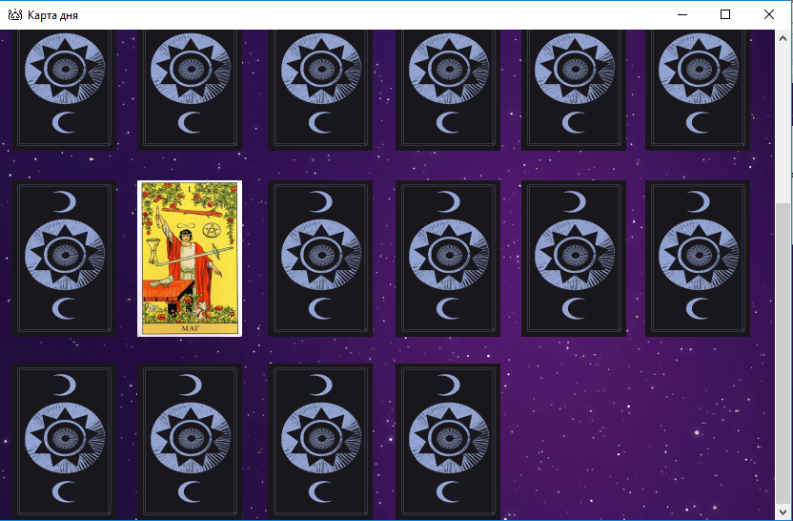
Рис.3.2. Показ лицевой стороны
Тест №3. При нажатии на копку «Помощь» показывается системное сообщение, рис. 3.3.

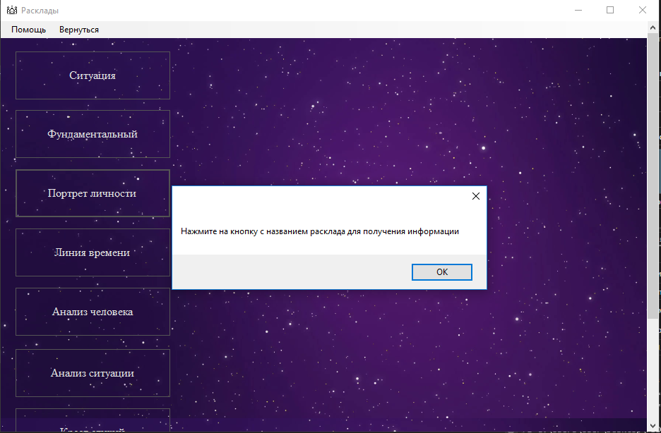
Рис.3.3. Нажатие на кнопку «Помощь»
Тест №4. При нажатии правильного или не правильного ответа пользователю будет показано соответствующее системное сообщение, рис 3.4, 3.5.

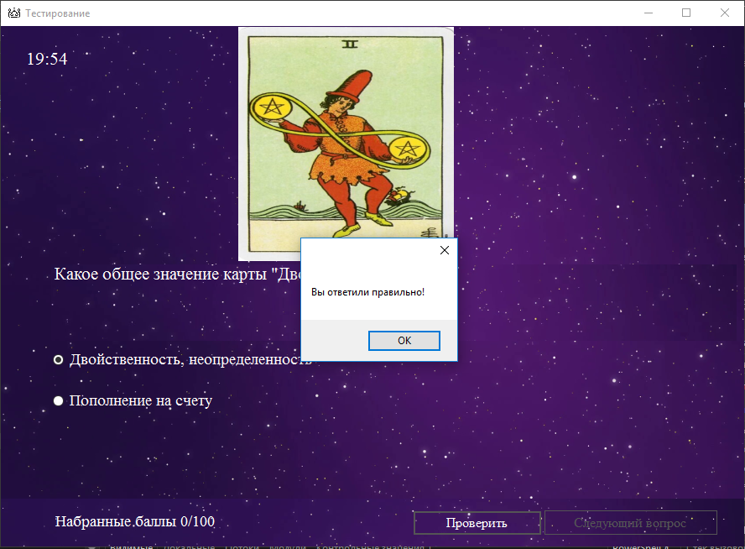
Рис.3.4. Проверка ответа

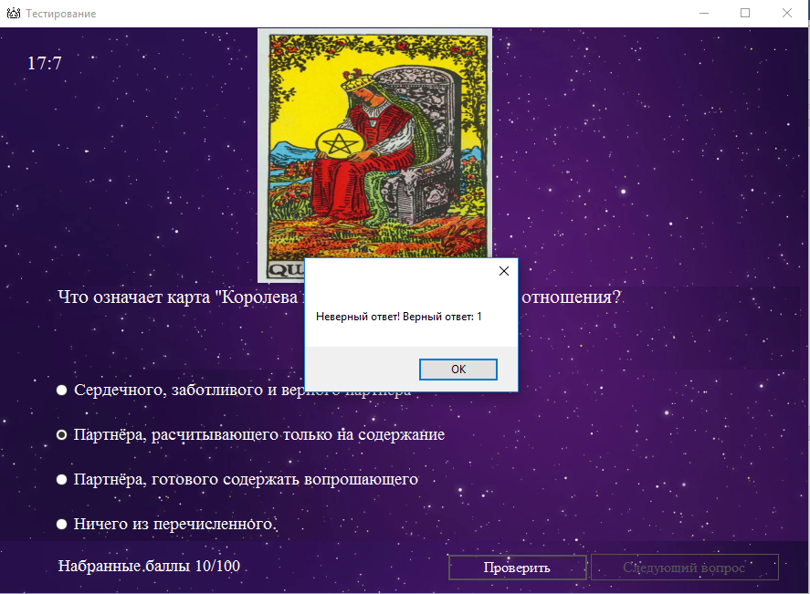
Рис.3.5. Проверка ответа
Тест №5. Если истекает время, пользователю предоставляется соответствующее системное сообщение и тест заканчивается, рис 3.6.

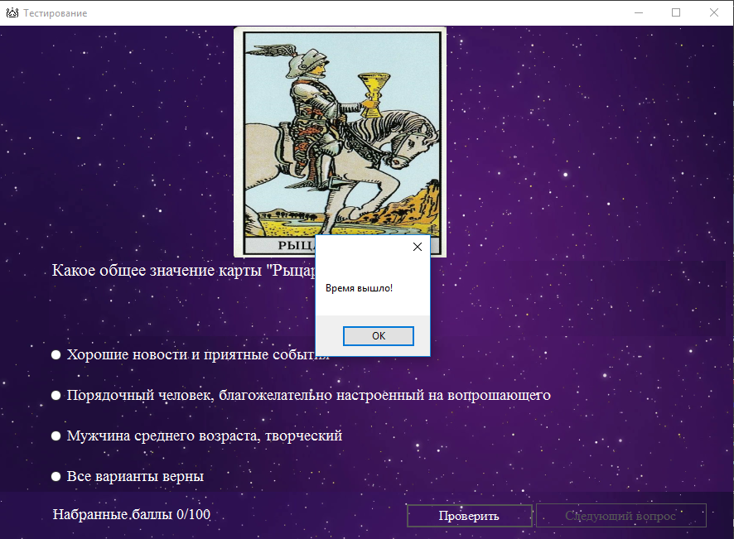
Рис. 3.6. Проверка на истечение времени
Тест №6. По окончанию теста, пользователю будет предложено сохранить тест и выйти, рис 3.7, 3.8.

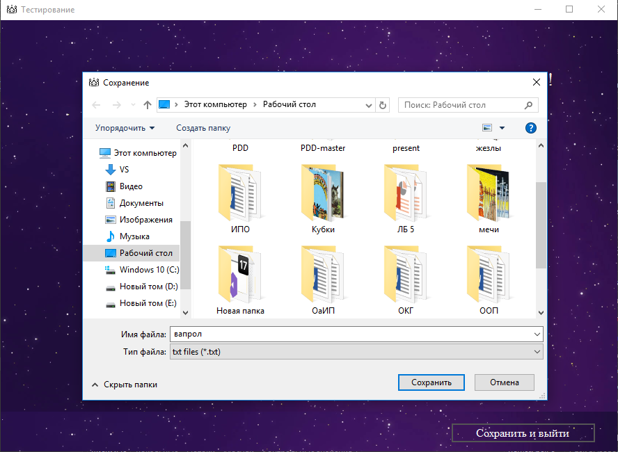
Рис. 3.7. Сохранение результат

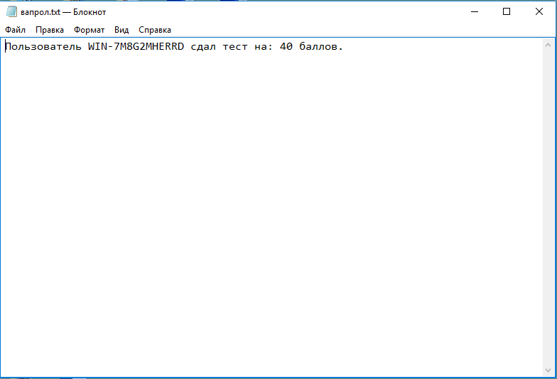
Рис. 3.8. Сохранение результат

Тест №7. Если во время прохождения теста было допущено больше одной ошибки, то он будет провален. В ином случае – пройден, рис. 3.9, 3.10.

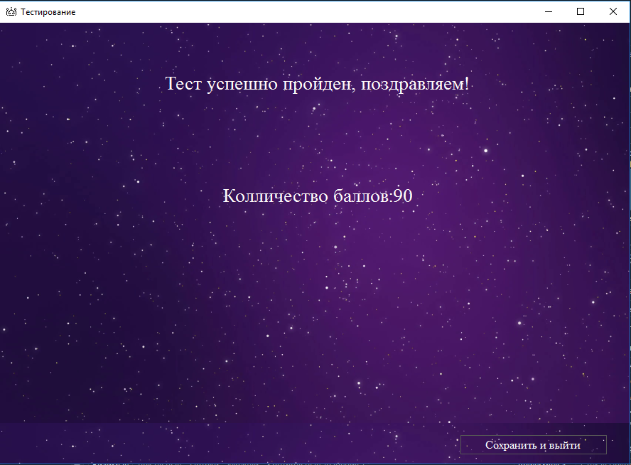
Рис. 3.9. Проверка на анализ результата прохождения

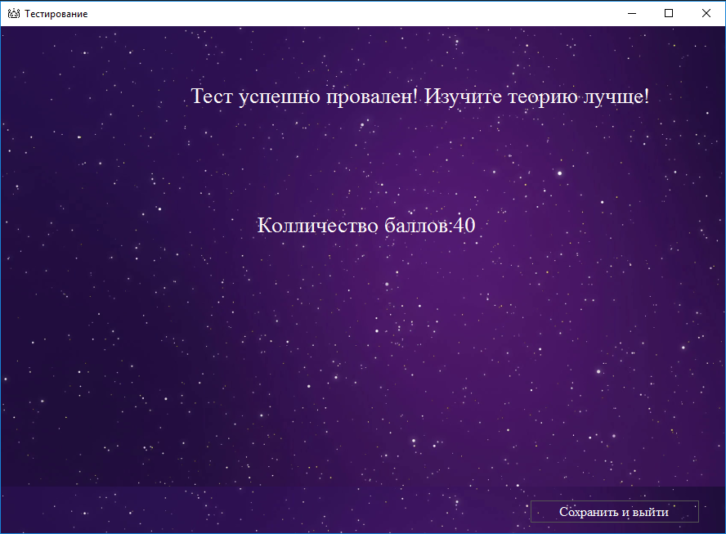
Рис. 3.10. Проверка на анализ результата прохождения

4. РУКОВОДСТВО ПО ИСПОЛЬЗОВАНИЮ ПРОГРАММНОГО СРЕДСТВА

На форме меню приложения пользователь может выбрать: физический расклад, виртуальный расклад или прохождение теста, рис. 4.1.
При выборе физического расклада, пользователю предлагается выбор: получение информации о раскладах или получение информации о картах, рис. 4.2.
Чтобы вернуться к прошлой форме необходимо нажать кнопку «Вернуться», рис 4.3.
При выборе получения информации о раскладах, пользователю предлагается 9 раскладов на выбор. При нажатии появляется картинка о том, сколько карт необходимо для расклада и в каком порядке их раскладывать, а также текст о том, как правильно «читать» расклад, рис. 4.4, 4.5.
При выборе получение информации о картах, пользователю будут представлены на выбор карты по мастям, рис. 4.6.
При нажатии любой из кнопок, пользователю будут представлены карты с выбранной мастью. Далее необходимо нажать на картинку, после чего предоставляется информация о выбранной карте, рис. 4.7.
При выборе виртуального расклада, пользователю будут представлены карты рубашками вверх. При нажатии на любую из карт, выбранная переворачивается лицевой стороной вверх и показывается её интерпретация, после чего повторное нажатие невозможно, рис. 4.8, 4.9.
При выборе прохождения теста пользователю будут представлены 6 тестов на выбор, рис. 4.10.
При выборе любого из теста, пользователю будут показаны привила игры, после прочтения которых необходимо нажать кнопку «Начать тест», рис. 4.11
При нажатии кнопки «Начать тест», пользователю будут даны на время (20 мин) 10 вопросов с вариантами ответа. После выбора ответа необходимо нажать кнопку «Проверить» и пользователю покажется системное сообщение о правильности ответа. Далее будет разблокирована кнопка «Следующий вопрос» и будет сгенерирован следующий вопрос. По окончанию теста необходимо нажать «Завершить тест». Затем будут показаны результаты, возможность их сохранить и выйти из приложения, рис. 4.12, 4.13, 4.14, 4.15.

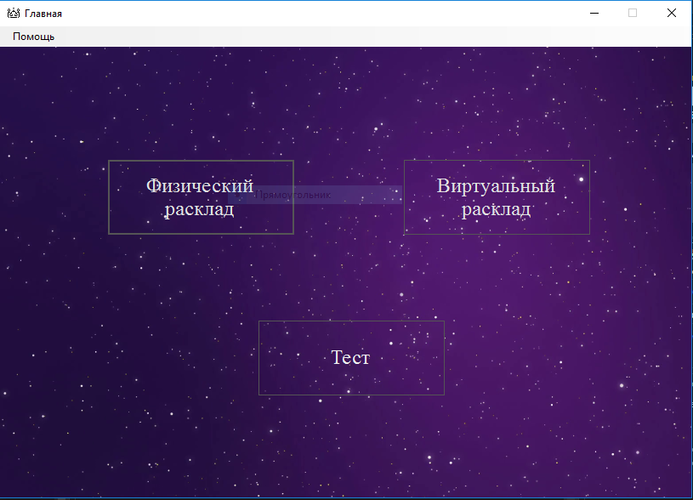
Рис 4.1. Меню приложения

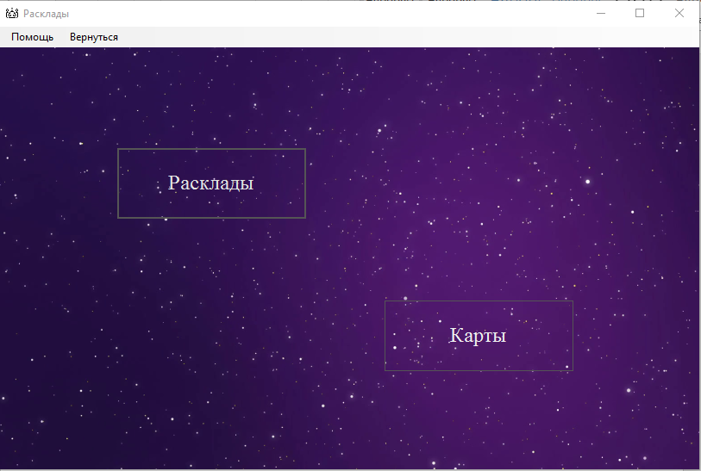
Рис.4.2. Выбор в получении информации


Рис.4.3. Вернуться к прошлой форме

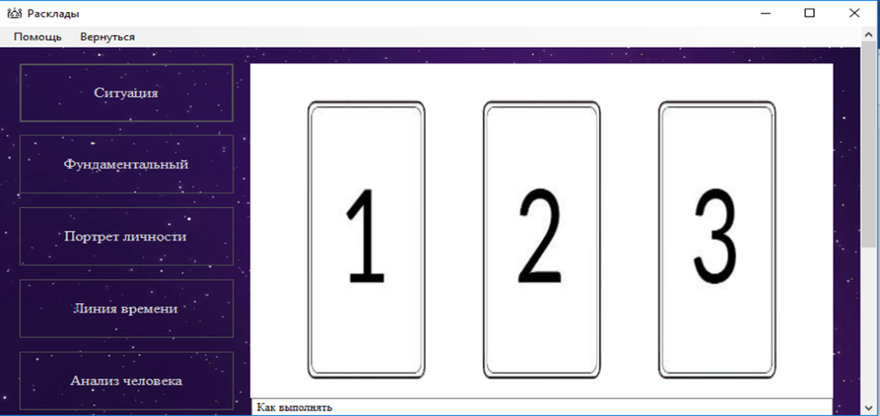
Рис.4.4. Получение информации о раскладе

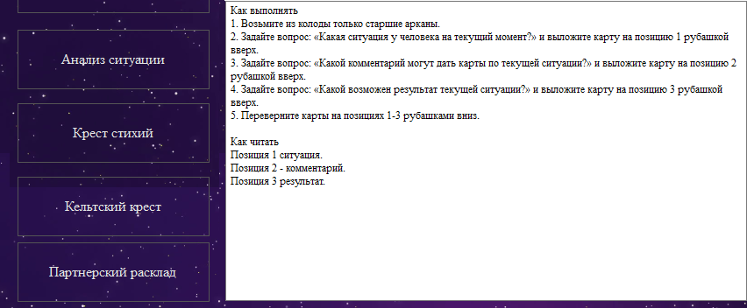
Рис.4.5. Получение информации о раскладе

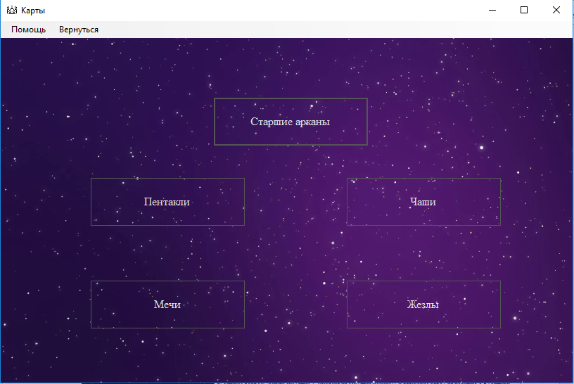
Рис.4.6. Карты по мастям

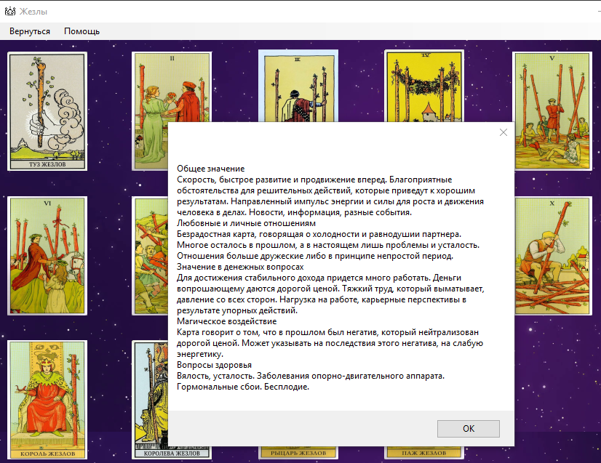
Рис.4.7. Получение информации о картах

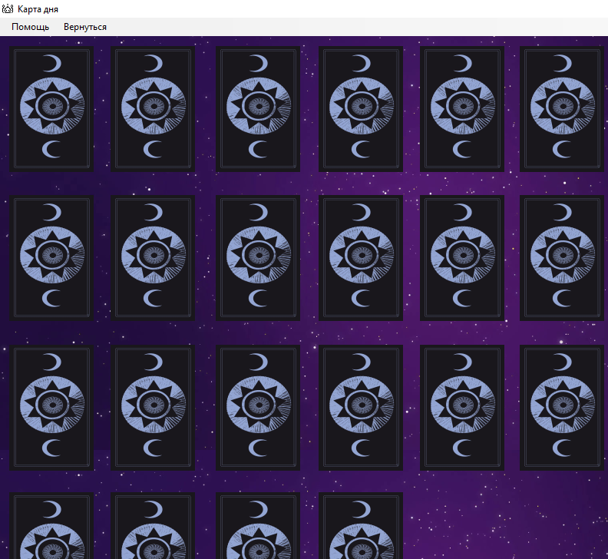
Рис.4.8. Карты, рубашками вверх

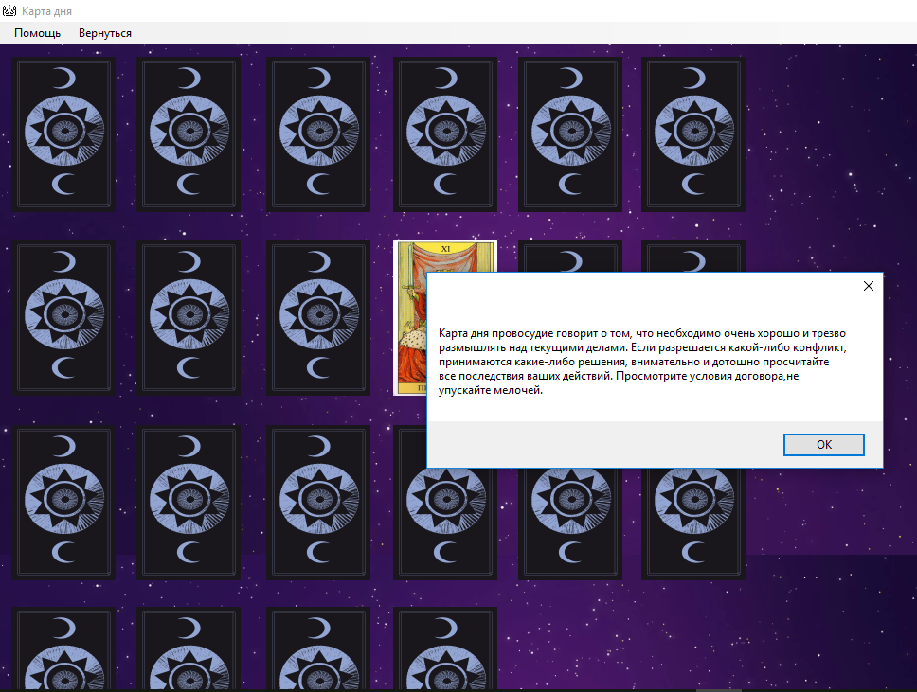
Рис.4.9. Получение информации о карте и её поворот лицевой стороной

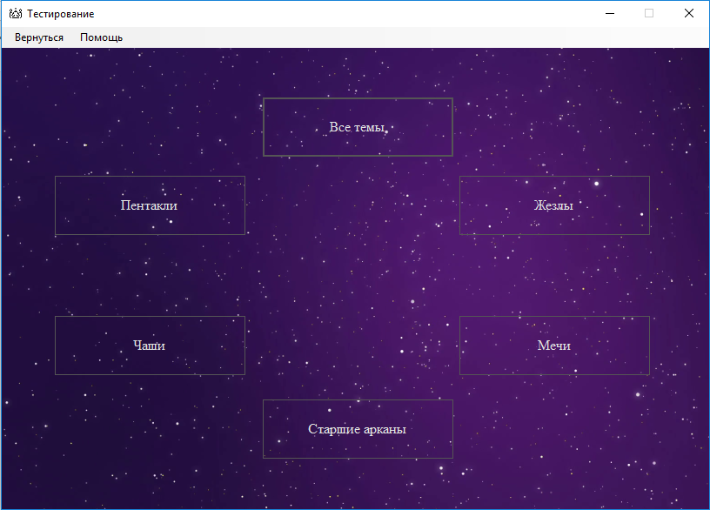
Рис.4.10. Выбор теста

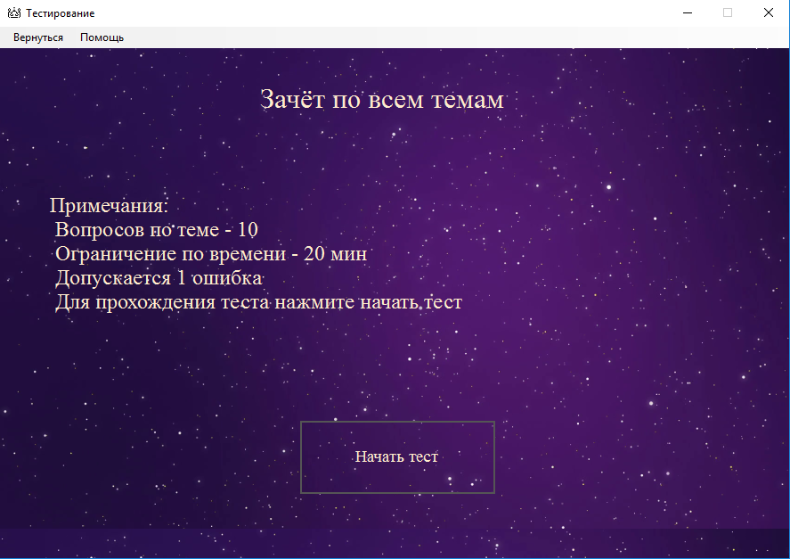
Рис.4.11. Показ правил и кнопка для начала теста


Рис.4.12. Запуск таймера и проверка ответа


Рис.4.13. Генерация следующего вопроса

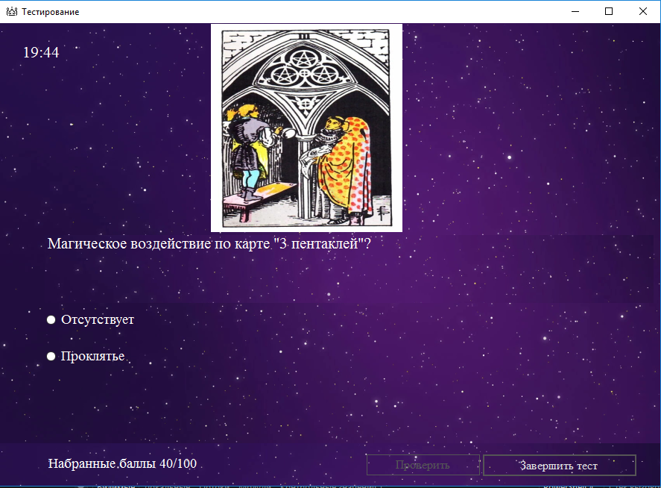
Рис.4.14. Завершение теста

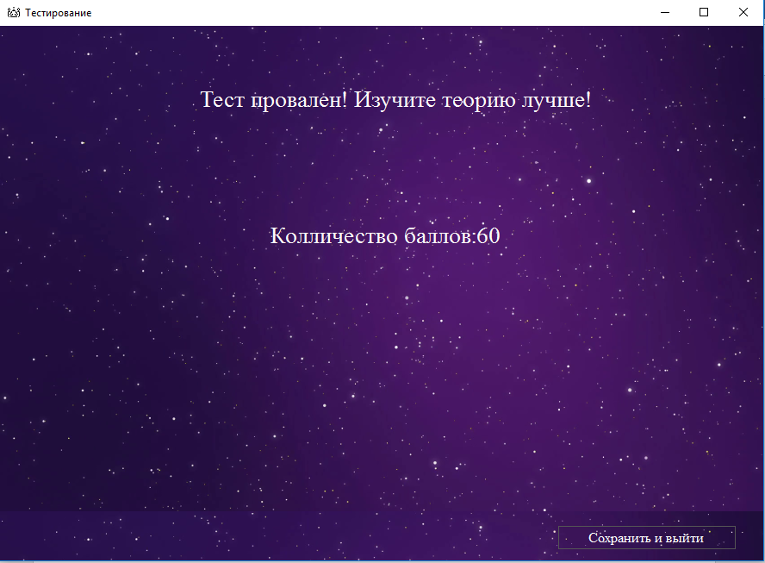
Рис.4.15. Результаты, сохранение и выход

ЗАКЛЮЧЕНИЕ

В рамках курсового проекта был разработан программный продукт, получивший название «Карты Таро». Пользователь в меню приложения может выбрать виртуальный расклад, физический расклад или прохождение теста. Реализован: показ информации о картах и раскладах. Реализован переворот карты на лицевую сторону и её интерпретация. Реализовано прохождение тестов и сохранение результатов.
В качестве выбранного языка программирования использовался С++.
В качестве платформы разработки использовались Windows Forms.
Программное средство было успешно протестировано.

СПИСОК ИСПОЛЬЗОВАННЫХ ИСТОЧНИКОВ

- Википедия – свободная энциклопедия [Электронный ресурс] / C++. Режим доступа – https://ru.wikipedia.org/wiki/C%2B%2B. Дата доступа – 01.03.2024.
- CyberForum – веб-форум для программистов [Электронный ресурс] / Передача данных между формами. Режим доступа – https://www.cyberforum.ru/cpp-cli-winforms/thread199492.html. Дата доступа – 01.03.2024.
- CyberForum – веб-форум для программистов [Электронный ресурс] / Переход между формами. Режим доступа – https://www.cyberforum.ru/cpp-cli-winforms/thread2234931.html. Дата доступа – 01.03.2024.
- Флибуста – книжное братство [Электронный ресурс] / Эдуард Леванов. Таро для начинающих: практический курс. Режим доступа – http://flibusta.site/b/753164/read. Дата доступа – 04.03.2024.4
- Stack Overflow – веб-форум для программистов [Электронный ресурс] / Как сделать тест на С++. Режим доступа: https://ru.stackoverflow.com/questions/1141297. Дата доступа – 04.03.2024.
- Microsoft Learn – библиотека технической документации [Электронный ресурс] / Практическое руководство. Установка фона панели формы Windows Forms с помощью конструктора. Режим доступа: –https://learn.microsoft.com/ru-ru/dotnet/desktop/winforms/controls/how-to-set-the-background-of-a-windows-forms-panel-using-the designer?view=netframeworkdesktop-4.8. Дата доступа – 04.03.2024.
- Microsoft Learn – библиотека технической документации [Электронный ресурс] / Практическое руководство. Загрузка изображения с помощью конструктора (Windows Form). Режим доступа: – https://learn.microsoft.com/ru-ru/dotnet/desktop/winforms/controls/how-to-load-a-picture-using-the-designer-windows-forms?view=netframeworkdesktop-4.8. Дата доступа – 04.03.2024.

ПЕРЕЧЕНЬ ПРИНЯТЫХ СОКРАЩЕНИЙ

ПП – программный продукт.

ПРИЛОЖЕНИЕ 1 (ОБЯЗАТЕЛЬНОЕ) – ЛИСТИНГ ПРОГРАММЫ

#pragma once
#include"TestForm.h"
#include"FisRascla.h"
#include"VirtualRasclad.h"
namespace PDD {
using namespace System;
using namespace System::ComponentModel;
using namespace System::Collections;
using namespace System::Windows::Forms;
using namespace System::Data;
using namespace System::Drawing;
/// <summary>
/// Сводка для PDDForm
/// </summary>
public ref class TaroForm : public System::Windows::Forms::Form
{
#pragma region 1
public:
TaroForm(void)
{
InitializeComponent();
//
//TODO: добавьте код конструктора
//
}

protected:
/// <summary>
/// Освободить все используемые ресурсы.
/// </summary>
~TaroForm()
{
if (components)
{
delete components;
}
}
private: System::Windows::Forms::MenuStrip^ menuStrip1;
protected:
private: System::Windows::Forms::ToolStripMenuItem^ помощьToolStripMenuItem;
private: System::Windows::Forms::Button^ FisRascl;
private: System::Windows::Forms::Button^ VistRascl;
private: System::Windows::Forms::Button^ Test;
protected:
protected:
private:
/// <summary>
/// Обязательная переменная конструктора.
/// </summary>
System::ComponentModel::Container^ components;
#pragma region Windows Form Designer generated code
/// <summary>
/// Требуемый метод для поддержки конструктора — не изменяйте
/// содержимое этого метода с помощью редактора кода.
/// </summary>
void InitializeComponent(void)
{
System::ComponentModel::ComponentResourceManager^ resources = (gcnew System::ComponentModel::ComponentResourceManager(TaroForm::typeid));
this->menuStrip1 = (gcnew System::Windows::Forms::MenuStrip());
this->помощьToolStripMenuItem = (gcnew System::Windows::Forms::ToolStripMenuItem());
this->FisRascl = (gcnew System::Windows::Forms::Button());
this->VistRascl = (gcnew System::Windows::Forms::Button());
this->Test = (gcnew System::Windows::Forms::Button());
this->menuStrip1->SuspendLayout();
this->SuspendLayout();
//
// menuStrip1
//
this->menuStrip1->Items->AddRange(gcnew cli::array< System::Windows::Forms::ToolStripItem^ >(1) { this->помощьToolStripMenuItem });
this->menuStrip1->Location = System::Drawing::Point(0, 0);
this->menuStrip1->Name = L"menuStrip1";
this->menuStrip1->Size = System::Drawing::Size(813, 24);
this->menuStrip1->TabIndex = 14;
this->menuStrip1->Text = L"menuStrip1";
this->menuStrip1->ItemClicked += gcnew System::Windows::Forms::ToolStripItemClickedEventHandler(this, &TaroForm::menuStrip1_ItemClicked);
//
// помощьToolStripMenuItem
//
this->помощьToolStripMenuItem->Name = L"помощьToolStripMenuItem";
this->помощьToolStripMenuItem->Size = System::Drawing::Size(68, 20);
this->помощьToolStripMenuItem->Text = L"Помощь";
this->помощьToolStripMenuItem->Click += gcnew System::EventHandler(this, &TaroForm::помощьToolStripMenuItem_Click);
//
// FisRascl
//
this->FisRascl->BackColor = System::Drawing::Color::Transparent;
this->FisRascl->FlatStyle = System::Windows::Forms::FlatStyle::Popup;
this->FisRascl->Font = (gcnew System::Drawing::Font(L"Times New Roman", 18, System::Drawing::FontStyle::Regular, System::Drawing::GraphicsUnit::Point,
static_cast<System::Byte>(204)));
this->FisRascl->ForeColor = System::Drawing::SystemColors::ControlLight;
this->FisRascl->Location = System::Drawing::Point(127, 157);
this->FisRascl->Name = L"FisRascl";
this->FisRascl->Size = System::Drawing::Size(219, 88);
this->FisRascl->TabIndex = 15;
this->FisRascl->Text = L"Физический расклад";
this->FisRascl->UseVisualStyleBackColor = false;
this->FisRascl->Click += gcnew System::EventHandler(this, &TaroForm::FisRascl_Click);
//
// VistRascl
//
this->VistRascl->BackColor = System::Drawing::Color::Transparent;
this->VistRascl->Cursor = System::Windows::Forms::Cursors::Arrow;
this->VistRascl->FlatStyle = System::Windows::Forms::FlatStyle::Popup;
this->VistRascl->Font = (gcnew System::Drawing::Font(L"Times New Roman", 18, System::Drawing::FontStyle::Regular, System::Drawing::GraphicsUnit::Point,
static_cast<System::Byte>(204)));
this->VistRascl->ForeColor = System::Drawing::SystemColors::ControlLight;
this->VistRascl->Location = System::Drawing::Point(475, 157);
this->VistRascl->Name = L"VistRascl";
this->VistRascl->Size = System::Drawing::Size(219, 88);
this->VistRascl->TabIndex = 16;
this->VistRascl->Text = L"Виртуальный расклад";
this->VistRascl->UseVisualStyleBackColor = false;
this->VistRascl->Click += gcnew System::EventHandler(this, &TaroForm::VistRascl_Click);
//
// Test
//
this->Test->BackColor = System::Drawing::Color::Transparent;
this->Test->FlatStyle = System::Windows::Forms::FlatStyle::Popup;
this->Test->Font = (gcnew System::Drawing::Font(L"Times New Roman", 18, System::Drawing::FontStyle::Regular, System::Drawing::GraphicsUnit::Point,
static_cast<System::Byte>(204)));
this->Test->ForeColor = System::Drawing::SystemColors::Control;
this->Test->Location = System::Drawing::Point(304, 346);
this->Test->Name = L"Test";
this->Test->Size = System::Drawing::Size(219, 88);
this->Test->TabIndex = 17;
this->Test->Text = L"Тест";
this->Test->UseVisualStyleBackColor = false;
this->Test->Click += gcnew System::EventHandler(this, &TaroForm::Test_Click);
//
// TaroForm
//
this->AutoScaleDimensions = System::Drawing::SizeF(6, 13);
this->AutoScaleMode = System::Windows::Forms::AutoScaleMode::Font;
this->BackColor = System::Drawing::SystemColors::MenuBar;
this->BackgroundImage = (cli::safe_cast<System::Drawing::Image^>(resources->GetObject(L"$this.BackgroundImage")));
this->ClientSize = System::Drawing::Size(813, 554);
this->Controls->Add(this->Test);
this->Controls->Add(this->VistRascl);
this->Controls->Add(this->FisRascl);
this->Controls->Add(this->menuStrip1);
this->ForeColor = System::Drawing::SystemColors::ActiveCaptionText;
this->FormBorderStyle = System::Windows::Forms::FormBorderStyle::FixedSingle;
this->Icon = (cli::safe_cast<System::Drawing::Icon^>(resources->GetObject(L"$this.Icon")));
this->Margin = System::Windows::Forms::Padding(2);
this->MaximizeBox = false;
this->Name = L"TaroForm";
this->StartPosition = System::Windows::Forms::FormStartPosition::CenterScreen;
this->Text = L"Главная";
this->TransparencyKey = System::Drawing::Color::Transparent;
this->Load += gcnew System::EventHandler(this, &TaroForm::TaroForm_Load);
this->menuStrip1->ResumeLayout(false);
this->menuStrip1->PerformLayout();
this->ResumeLayout(false);
this->PerformLayout();

}
#pragma endregion
#pragma endregion 1
private: System::Void TaroForm_Load(System::Object^ sender, System::EventArgs^ e) {
}
private: System::Void Test_Click(System::Object^ sender, System::EventArgs^ e)
{
TestForm^ Test = gcnew TestForm();
Test->Owner = this;
Test->Show();
this->Hide();
}
private: System::Void FisRascl_Click(System::Object^ sender, System::EventArgs^ e)
{
FisRascla^FR = gcnew FisRascla();
FR->Owner = this;
FR->Show();
this->Hide();
}
private: System::Void VistRascl_Click(System::Object^ sender, System::EventArgs^ e)
{
VirtualRasclad^ FR = gcnew VirtualRasclad();
FR->Owner = this;
FR->Show();
this->Hide();
}
private: System::Void помощьToolStripMenuItem_Click(System::Object^ sender, System::EventArgs^ e) {
MessageBox::Show("Выберите тему");
}
private: System::Void menuStrip1_ItemClicked(System::Object^ sender, System::Windows::Forms::ToolStripItemClickedEventArgs^ e) {
}
};
}
#include "TaroForm.h"
#include <Windows.h>
#include"TestForm.h"
#include"TEMAnum.h"
#define SIZE_BUFFER 400
using namespace PDD;
[STAThreadAttribute]
int WINAPI WinMain(HINSTANCE, HINSTANCE, LPSTR, int) {
//получение имени ПК для записи в файл
LPWSTR UserName = (LPWSTR)calloc(SIZE_BUFFER + 1, sizeof WCHAR);
DWORD size = SIZE_BUFFER + 1;
GetComputerName(UserName, &size);
userName = UserName;
//Создание главной формы
Application::EnableVisualStyles();
Application::SetCompatibleTextRenderingDefault(false);
Application::Run(gcnew TaroForm);
return 0;
}
#pragma once
#include"Rasclads.h"
#include"Cards.h"

namespace PDD {

using namespace System;
using namespace System::ComponentModel;
using namespace System::Collections;
using namespace System::Windows::Forms;
using namespace System::Data;
using namespace System::Drawing;

/// <summary>
/// Сводка для FisRascla
/// </summary>
public ref class FisRascla : public System::Windows::Forms::Form
{
public:
FisRascla(void)
{
InitializeComponent();
//
//TODO: добавьте код конструктора
//
}

protected:
/// <summary>
/// Освободить все используемые ресурсы.
/// </summary>
~FisRascla()
{
if (components)
{
delete components;
}
}
private: System::Windows::Forms::MenuStrip^ menuStrip1;
protected:
private: System::Windows::Forms::ToolStripMenuItem^ помощьToolStripMenuItem;
private: System::Windows::Forms::ToolStripMenuItem^ вернутьсяToolStripMenuItem;
private: System::Windows::Forms::Button^ Rasclad;
private: System::Windows::Forms::Button^ Karts;

private:
/// <summary>
/// Обязательная переменная конструктора.
/// </summary>
System::ComponentModel::Container ^components;

#pragma region Windows Form Designer generated code
/// <summary>
/// Требуемый метод для поддержки конструктора — не изменяйте
/// содержимое этого метода с помощью редактора кода.
/// </summary>
void InitializeComponent(void)
{
System::ComponentModel::ComponentResourceManager^ resources = (gcnew System::ComponentModel::ComponentResourceManager(FisRascla::typeid));
this->menuStrip1 = (gcnew System::Windows::Forms::MenuStrip());
this->помощьToolStripMenuItem = (gcnew System::Windows::Forms::ToolStripMenuItem());
this->вернутьсяToolStripMenuItem = (gcnew System::Windows::Forms::ToolStripMenuItem());
this->Rasclad = (gcnew System::Windows::Forms::Button());
this->Karts = (gcnew System::Windows::Forms::Button());
this->menuStrip1->SuspendLayout();
this->SuspendLayout();
//
// menuStrip1
//
this->menuStrip1->Items->AddRange(gcnew cli::array< System::Windows::Forms::ToolStripItem^ >(2) {
this->помощьToolStripMenuItem,
this->вернутьсяToolStripMenuItem
});
this->menuStrip1->Location = System::Drawing::Point(0, 0);
this->menuStrip1->Name = L"menuStrip1";
this->menuStrip1->Size = System::Drawing::Size(813, 24);
this->menuStrip1->TabIndex = 1;
this->menuStrip1->Text = L"menuStrip1";
//
// помощьToolStripMenuItem
//
this->помощьToolStripMenuItem->Name = L"помощьToolStripMenuItem";
this->помощьToolStripMenuItem->Size = System::Drawing::Size(68, 20);
this->помощьToolStripMenuItem->Text = L"Помощь";
this->помощьToolStripMenuItem->Click += gcnew System::EventHandler(this, &FisRascla::помощьToolStripMenuItem_Click);
//
// вернутьсяToolStripMenuItem
//
this->вернутьсяToolStripMenuItem->Name = L"вернутьсяToolStripMenuItem";
this->вернутьсяToolStripMenuItem->Size = System::Drawing::Size(75, 20);
this->вернутьсяToolStripMenuItem->Text = L"Вернуться";
this->вернутьсяToolStripMenuItem->Click += gcnew System::EventHandler(this, &FisRascla::вернутьсяToolStripMenuItem_Click);
//
// Rasclad
//
this->Rasclad->BackColor = System::Drawing::Color::Transparent;
this->Rasclad->FlatStyle = System::Windows::Forms::FlatStyle::Popup;
this->Rasclad->Font = (gcnew System::Drawing::Font(L"Times New Roman", 18, System::Drawing::FontStyle::Regular, System::Drawing::GraphicsUnit::Point,
static_cast<System::Byte>(204)));
this->Rasclad->ForeColor = System::Drawing::SystemColors::ControlLight;
this->Rasclad->Location = System::Drawing::Point(138, 141);
this->Rasclad->Name = L"Rasclad";
this->Rasclad->Size = System::Drawing::Size(219, 82);
this->Rasclad->TabIndex = 3;
this->Rasclad->Text = L"Расклады";
this->Rasclad->UseVisualStyleBackColor = false;
this->Rasclad->Click += gcnew System::EventHandler(this, &FisRascla::Rasclad_Click);
//
// Karts
//
this->Karts->BackColor = System::Drawing::Color::Transparent;
this->Karts->BackgroundImageLayout = System::Windows::Forms::ImageLayout::Center;
this->Karts->FlatStyle = System::Windows::Forms::FlatStyle::Popup;
this->Karts->Font = (gcnew System::Drawing::Font(L"Times New Roman", 18, System::Drawing::FontStyle::Regular, System::Drawing::GraphicsUnit::Point,
static_cast<System::Byte>(204)));
this->Karts->ForeColor = System::Drawing::SystemColors::Control;
this->Karts->Location = System::Drawing::Point(448, 318);
this->Karts->Name = L"Karts";
this->Karts->Size = System::Drawing::Size(219, 82);
this->Karts->TabIndex = 4;
this->Karts->Text = L"Карты";
this->Karts->UseVisualStyleBackColor = false;
this->Karts->Click += gcnew System::EventHandler(this, &FisRascla::Karts_Click);
//
// FisRascla
//
this->AutoScaleDimensions = System::Drawing::SizeF(6, 13);
this->AutoScaleMode = System::Windows::Forms::AutoScaleMode::Font;
this->BackgroundImage = (cli::safe_cast<System::Drawing::Image^>(resources->GetObject(L"$this.BackgroundImage")));
this->ClientSize = System::Drawing::Size(813, 514);
this->Controls->Add(this->Karts);
this->Controls->Add(this->Rasclad);
this->Controls->Add(this->menuStrip1);
this->Icon = (cli::safe_cast<System::Drawing::Icon^>(resources->GetObject(L"$this.Icon")));
this->Name = L"FisRascla";
this->StartPosition = System::Windows::Forms::FormStartPosition::CenterScreen;
this->Text = L"Расклады";
this->menuStrip1->ResumeLayout(false);
this->menuStrip1->PerformLayout();
this->ResumeLayout(false);
this->PerformLayout();

}
#pragma endregion
private: System::Void вернутьсяToolStripMenuItem_Click(System::Object^ sender, System::EventArgs^ e)
{
Owner->Show();
this->Close();
}
private: System::Void Rasclad_Click(System::Object^ sender, System::EventArgs^ e)
{
Rasclads^ Rs = gcnew Rasclads();
Rs->Owner = this;
Rs->Show();
this->Hide();
}
private: System::Void Karts_Click(System::Object^ sender, System::EventArgs^ e)
{
Cards^ Car = gcnew Cards();
Car->Owner = this;
Car->Show();
this->Hide();
}
private: System::Void помощьToolStripMenuItem_Click(System::Object^ sender, System::EventArgs^ e) {
MessageBox::Show("Выберите тему");
}
};
}
#pragma once

namespace PDD {

using namespace System;
using namespace System::ComponentModel;
using namespace System::Collections;
using namespace System::Windows::Forms;
using namespace System::Data;
using namespace System::Drawing;
using namespace System::IO;

/// <summary>
/// Сводка для Rasclads
/// </summary>
public ref class Rasclads : public System::Windows::Forms::Form
{
public:
Rasclads(void)
{
InitializeComponent();
//
//TODO: добавьте код конструктора
//
}

protected:
/// <summary>
/// Освободить все используемые ресурсы.
/// </summary>
~Rasclads()
{
if (components)
{
delete components;
}
}
private: System::Windows::Forms::Panel^ panel1;
private: System::Windows::Forms::Button^ affiliate;
protected:

private: System::Windows::Forms::Button^ fundamental;
private: System::Windows::Forms::Button^ Celtic;

private: System::Windows::Forms::Button^ Portrait;
private: System::Windows::Forms::Button^ element;

private: System::Windows::Forms::Button^ line;
private: System::Windows::Forms::Button^ human;
private: System::Windows::Forms::Button^ analsit;

private: System::Windows::Forms::MenuStrip^ menuStrip1;
private: System::Windows::Forms::ToolStripMenuItem^ помощьToolStripMenuItem;
private: System::Windows::Forms::ToolStripMenuItem^ вернутьсяToolStripMenuItem;

private: System::Windows::Forms::Button^ situation;
private: System::Windows::Forms::TextBox^ textBox1;
private: System::Windows::Forms::PictureBox^ pictureBox1;

protected:
private:
/// <summary>
/// Обязательная переменная конструктора.
/// </summary>
System::ComponentModel::Container ^components;

#pragma region Windows Form Designer generated code
/// <summary>
/// Требуемый метод для поддержки конструктора — не изменяйте
/// содержимое этого метода с помощью редактора кода.
/// </summary>
void InitializeComponent(void)
{
System::ComponentModel::ComponentResourceManager^ resources = (gcnew System::ComponentModel::ComponentResourceManager(Rasclads::typeid));
this->panel1 = (gcnew System::Windows::Forms::Panel());
this->situation = (gcnew System::Windows::Forms::Button());
this->affiliate = (gcnew System::Windows::Forms::Button());
this->fundamental = (gcnew System::Windows::Forms::Button());
this->Celtic = (gcnew System::Windows::Forms::Button());
this->Portrait = (gcnew System::Windows::Forms::Button());
this->element = (gcnew System::Windows::Forms::Button());
this->line = (gcnew System::Windows::Forms::Button());
this->human = (gcnew System::Windows::Forms::Button());
this->analsit = (gcnew System::Windows::Forms::Button());
this->menuStrip1 = (gcnew System::Windows::Forms::MenuStrip());
this->помощьToolStripMenuItem = (gcnew System::Windows::Forms::ToolStripMenuItem());
this->вернутьсяToolStripMenuItem = (gcnew System::Windows::Forms::ToolStripMenuItem());
this->textBox1 = (gcnew System::Windows::Forms::TextBox());
this->pictureBox1 = (gcnew System::Windows::Forms::PictureBox());
this->panel1->SuspendLayout();
this->menuStrip1->SuspendLayout();
(cli::safe_cast<System::ComponentModel::ISupportInitialize^>(this->pictureBox1))->BeginInit();
this->SuspendLayout();
//
// panel1
//
this->panel1->BackColor = System::Drawing::Color::Transparent;
this->panel1->Controls->Add(this->situation);
this->panel1->Controls->Add(this->affiliate);
this->panel1->Controls->Add(this->fundamental);
this->panel1->Controls->Add(this->Celtic);
this->panel1->Controls->Add(this->Portrait);
this->panel1->Controls->Add(this->element);
this->panel1->Controls->Add(this->line);
this->panel1->Controls->Add(this->human);
this->panel1->Controls->Add(this->analsit);
this->panel1->Location = System::Drawing::Point(12, 30);
this->panel1->Name = L"panel1";
this->panel1->Size = System::Drawing::Size(239, 757);
this->panel1->TabIndex = 14;
//
// situation
//
this->situation->BackColor = System::Drawing::Color::Transparent;
this->situation->FlatStyle = System::Windows::Forms::FlatStyle::Popup;
this->situation->Font = (gcnew System::Drawing::Font(L"Times New Roman", 12, System::Drawing::FontStyle::Regular, System::Drawing::GraphicsUnit::Point,
static_cast<System::Byte>(204)));
this->situation->ForeColor = System::Drawing::SystemColors::ControlLight;
this->situation->Location = System::Drawing::Point(9, 13);
this->situation->Name = L"situation";
this->situation->Size = System::Drawing::Size(219, 68);
this->situation->TabIndex = 12;
this->situation->Text = L"Ситуация";
this->situation->UseVisualStyleBackColor = false;
this->situation->Click += gcnew System::EventHandler(this, &Rasclads::situation_Click);
//
// affiliate
//
this->affiliate->FlatStyle = System::Windows::Forms::FlatStyle::Popup;
this->affiliate->Font = (gcnew System::Drawing::Font(L"Times New Roman", 12, System::Drawing::FontStyle::Regular, System::Drawing::GraphicsUnit::Point,
static_cast<System::Byte>(204)));
this->affiliate->ForeColor = System::Drawing::SystemColors::ControlLight;
this->affiliate->Location = System::Drawing::Point(9, 678);
this->affiliate->Name = L"affiliate";
this->affiliate->Size = System::Drawing::Size(219, 68);
this->affiliate->TabIndex = 7;
this->affiliate->Text = L"Партнерский расклад";
this->affiliate->UseVisualStyleBackColor = false;
this->affiliate->Click += gcnew System::EventHandler(this, &Rasclads::affiliate_Click);
//
// fundamental
//
this->fundamental->BackColor = System::Drawing::Color::Transparent;
this->fundamental->FlatStyle = System::Windows::Forms::FlatStyle::Popup;
this->fundamental->Font = (gcnew System::Drawing::Font(L"Times New Roman", 12, System::Drawing::FontStyle::Regular, System::Drawing::GraphicsUnit::Point,
static_cast<System::Byte>(204)));
this->fundamental->ForeColor = System::Drawing::SystemColors::ControlLight;
this->fundamental->Location = System::Drawing::Point(9, 96);
this->fundamental->Name = L"fundamental";
this->fundamental->Size = System::Drawing::Size(219, 68);
this->fundamental->TabIndex = 3;
this->fundamental->Text = L"Фундаментальный";
this->fundamental->UseVisualStyleBackColor = false;
this->fundamental->Click += gcnew System::EventHandler(this, &Rasclads::fundamental_Click);
//
// Celtic
//
this->Celtic->FlatStyle = System::Windows::Forms::FlatStyle::Popup;
this->Celtic->Font = (gcnew System::Drawing::Font(L"Times New Roman", 12, System::Drawing::FontStyle::Regular, System::Drawing::GraphicsUnit::Point,
static_cast<System::Byte>(204)));
this->Celtic->ForeColor = System::Drawing::SystemColors::ControlLight;
this->Celtic->Location = System::Drawing::Point(9, 603);
this->Celtic->Name = L"Celtic";
this->Celtic->Size = System::Drawing::Size(219, 68);
this->Celtic->TabIndex = 8;
this->Celtic->Text = L"Кельтский крест";
this->Celtic->UseVisualStyleBackColor = false;
this->Celtic->Click += gcnew System::EventHandler(this, &Rasclads::Celtic_Click);
//
// Portrait
//
this->Portrait->BackColor = System::Drawing::Color::Transparent;
this->Portrait->FlatStyle = System::Windows::Forms::FlatStyle::Popup;
this->Portrait->Font = (gcnew System::Drawing::Font(L"Times New Roman", 12, System::Drawing::FontStyle::Regular, System::Drawing::GraphicsUnit::Point,
static_cast<System::Byte>(204)));
this->Portrait->ForeColor = System::Drawing::SystemColors::ControlLight;
this->Portrait->Location = System::Drawing::Point(9, 180);
this->Portrait->Name = L"Portrait";
this->Portrait->Size = System::Drawing::Size(219, 68);
this->Portrait->TabIndex = 2;
this->Portrait->Text = L"Портрет личности";
this->Portrait->UseVisualStyleBackColor = false;
this->Portrait->Click += gcnew System::EventHandler(this, &Rasclads::Portrait_Click);
//
// element
//
this->element->FlatStyle = System::Windows::Forms::FlatStyle::Popup;
this->element->Font = (gcnew System::Drawing::Font(L"Times New Roman", 12, System::Drawing::FontStyle::Regular, System::Drawing::GraphicsUnit::Point,
static_cast<System::Byte>(204)));
this->element->ForeColor = System::Drawing::SystemColors::ControlLight;
this->element->Location = System::Drawing::Point(9, 519);
this->element->Name = L"element";
this->element->Size = System::Drawing::Size(219, 68);
this->element->TabIndex = 9;
this->element->Text = L"Крест стихий";
this->element->UseVisualStyleBackColor = false;
this->element->Click += gcnew System::EventHandler(this, &Rasclads::element_Click);
//
// line
//
this->line->BackColor = System::Drawing::Color::Transparent;
this->line->FlatStyle = System::Windows::Forms::FlatStyle::Popup;
this->line->Font = (gcnew System::Drawing::Font(L"Times New Roman", 12, System::Drawing::FontStyle::Regular, System::Drawing::GraphicsUnit::Point,
static_cast<System::Byte>(204)));
this->line->ForeColor = System::Drawing::SystemColors::ControlLight;
this->line->Location = System::Drawing::Point(9, 264);
this->line->Name = L"line";
this->line->Size = System::Drawing::Size(219, 68);
this->line->TabIndex = 4;
this->line->Text = L"Линия времени";
this->line->UseVisualStyleBackColor = false;
this->line->Click += gcnew System::EventHandler(this, &Rasclads::line_Click);
//
// human
//
this->human->BackColor = System::Drawing::Color::Transparent;
this->human->FlatStyle = System::Windows::Forms::FlatStyle::Popup;
this->human->Font = (gcnew System::Drawing::Font(L"Times New Roman", 12, System::Drawing::FontStyle::Regular, System::Drawing::GraphicsUnit::Point,
static_cast<System::Byte>(204)));
this->human->ForeColor = System::Drawing::SystemColors::ControlLight;
this->human->Location = System::Drawing::Point(9, 348);
this->human->Name = L"human";
this->human->Size = System::Drawing::Size(219, 68);
this->human->TabIndex = 5;
this->human->Text = L"Анализ человека";
this->human->UseVisualStyleBackColor = false;
this->human->Click += gcnew System::EventHandler(this, &Rasclads::human_Click);
//
// analsit
//
this->analsit->FlatStyle = System::Windows::Forms::FlatStyle::Popup;
this->analsit->Font = (gcnew System::Drawing::Font(L"Times New Roman", 12, System::Drawing::FontStyle::Regular, System::Drawing::GraphicsUnit::Point,
static_cast<System::Byte>(204)));
this->analsit->ForeColor = System::Drawing::SystemColors::ControlLight;
this->analsit->Location = System::Drawing::Point(9, 435);
this->analsit->Name = L"analsit";
this->analsit->Size = System::Drawing::Size(219, 68);
this->analsit->TabIndex = 6;
this->analsit->Text = L"Анализ ситуации";
this->analsit->UseVisualStyleBackColor = false;
this->analsit->Click += gcnew System::EventHandler(this, &Rasclads::analsit_Click);
//
// menuStrip1
//
this->menuStrip1->Items->AddRange(gcnew cli::array< System::Windows::Forms::ToolStripItem^ >(2) {
this->помощьToolStripMenuItem,
this->вернутьсяToolStripMenuItem
});
this->menuStrip1->Location = System::Drawing::Point(0, 0);
this->menuStrip1->Name = L"menuStrip1";
this->menuStrip1->Size = System::Drawing::Size(898, 24);
this->menuStrip1->TabIndex = 15;
this->menuStrip1->Text = L"menuStrip1";
//
// помощьToolStripMenuItem
//
this->помощьToolStripMenuItem->Name = L"помощьToolStripMenuItem";
this->помощьToolStripMenuItem->Size = System::Drawing::Size(68, 20);
this->помощьToolStripMenuItem->Text = L"Помощь";
this->помощьToolStripMenuItem->Click += gcnew System::EventHandler(this, &Rasclads::помощьToolStripMenuItem_Click);
//
// вернутьсяToolStripMenuItem
//
this->вернутьсяToolStripMenuItem->Name = L"вернутьсяToolStripMenuItem";
this->вернутьсяToolStripMenuItem->Size = System::Drawing::Size(75, 20);
this->вернутьсяToolStripMenuItem->Text = L"Вернуться";
this->вернутьсяToolStripMenuItem->Click += gcnew System::EventHandler(this, &Rasclads::вернутьсяToolStripMenuItem_Click);
//
// textBox1
//
this->textBox1->BackColor = System::Drawing::SystemColors::Window;
this->textBox1->Font = (gcnew System::Drawing::Font(L"Times New Roman", 9, System::Drawing::FontStyle::Regular, System::Drawing::GraphicsUnit::Point,
static_cast<System::Byte>(204)));
this->textBox1->Location = System::Drawing::Point(258, 432);
this->textBox1->Multiline = true;
this->textBox1->Name = L"textBox1";
this->textBox1->Size = System::Drawing::Size(595, 343);
this->textBox1->TabIndex = 17;
this->textBox1->TextChanged += gcnew System::EventHandler(this, &Rasclads::textBox1_TextChanged);
//
// pictureBox1
//
this->pictureBox1->Location = System::Drawing::Point(257, 43);
this->pictureBox1->Name = L"pictureBox1";
this->pictureBox1->Size = System::Drawing::Size(596, 389);
this->pictureBox1->SizeMode = System::Windows::Forms::PictureBoxSizeMode::StretchImage;
this->pictureBox1->TabIndex = 16;
this->pictureBox1->TabStop = false;
this->pictureBox1->Click += gcnew System::EventHandler(this, &Rasclads::pictureBox1_Click);
//
// Rasclads
//
this->AutoScaleDimensions = System::Drawing::SizeF(6, 13);
this->AutoScaleMode = System::Windows::Forms::AutoScaleMode::Font;
this->AutoScroll = true;
this->BackgroundImage = (cli::safe_cast<System::Drawing::Image^>(resources->GetObject(L"$this.BackgroundImage")));
this->ClientSize = System::Drawing::Size(915, 582);
this->Controls->Add(this->textBox1);
this->Controls->Add(this->pictureBox1);
this->Controls->Add(this->menuStrip1);
this->Controls->Add(this->panel1);
this->Icon = (cli::safe_cast<System::Drawing::Icon^>(resources->GetObject(L"$this.Icon")));
this->Name = L"Rasclads";
this->StartPosition = System::Windows::Forms::FormStartPosition::CenterScreen;
this->Text = L"Расклады";
this->Load += gcnew System::EventHandler(this, &Rasclads::Rasclads_Load);
this->panel1->ResumeLayout(false);
this->menuStrip1->ResumeLayout(false);
this->menuStrip1->PerformLayout();
(cli::safe_cast<System::ComponentModel::ISupportInitialize^>(this->pictureBox1))->EndInit();
this->ResumeLayout(false);
this->PerformLayout();

}
#pragma endregion
private: System::Void вернутьсяToolStripMenuItem_Click(System::Object^ sender, System::EventArgs^ e)
{
Owner->Show();
this->Close();
}

private: System::Void situation_Click(System::Object^ sender, System::EventArgs^ e)
{
textBox1->Show();
pictureBox1->Show();
String^ FileName = "..\\Расклады\\1.txt";
StreamReader^ file = File::OpenText(FileName);
textBox1->Text = file->ReadToEnd();
pictureBox1->Image = Image::FromFile("..\\Расклады\\1.png");
}
private: System::Void textBox1_TextChanged(System::Object^ sender, System::EventArgs^ e)
{
}
private: System::Void Rasclads_Load(System::Object^ sender, System::EventArgs^ e)
{
textBox1->Hide();
pictureBox1->Hide();
}
private: System::Void fundamental_Click(System::Object^ sender, System::EventArgs^ e)
{
textBox1->Show();
pictureBox1->Show();
String^ FileName = "..\\Расклады\\2.txt";
StreamReader^ file = File::OpenText(FileName);
textBox1->Text = file->ReadToEnd();
pictureBox1->Image = Image::FromFile("..\\Расклады\\1.png");
}
private: System::Void Portrait_Click(System::Object^ sender, System::EventArgs^ e)
{
textBox1->Show();
pictureBox1->Show();
String^ FileName = "..\\Расклады\\3.txt";
StreamReader^ file = File::OpenText(FileName);
textBox1->Text = file->ReadToEnd();
pictureBox1->Image = Image::FromFile("..\\Расклады\\1.png");
}
private: System::Void line_Click(System::Object^ sender, System::EventArgs^ e)
{
textBox1->Show();
pictureBox1->Show();
String^ FileName = "..\\Расклады\\4.txt";
StreamReader^ file = File::OpenText(FileName);
textBox1->Text = file->ReadToEnd();
pictureBox1->Image = Image::FromFile("..\\Расклады\\1.png");
}
private: System::Void human_Click(System::Object^ sender, System::EventArgs^ e)
{
textBox1->Show();
pictureBox1->Show();
String^ FileName = "..\\Расклады\\5.txt";
StreamReader^ file = File::OpenText(FileName);
textBox1->Text = file->ReadToEnd();
pictureBox1->Image = Image::FromFile("..\\Расклады\\2.png");
}
private: System::Void analsit_Click(System::Object^ sender, System::EventArgs^ e)
{
textBox1->Show();
pictureBox1->Show();
String^ FileName = "..\\Расклады\\6.txt";
StreamReader^ file = File::OpenText(FileName);
textBox1->Text = file->ReadToEnd();
pictureBox1->Image = Image::FromFile("..\\Расклады\\3.png");
}
private: System::Void element_Click(System::Object^ sender, System::EventArgs^ e)
{
textBox1->Show();
pictureBox1->Show();
String^ FileName = "..\\Расклады\\7.txt";
StreamReader^ file = File::OpenText(FileName);
textBox1->Text = file->ReadToEnd();
pictureBox1->Image = Image::FromFile("..\\Расклады\\4.png");
}
private: System::Void Celtic_Click(System::Object^ sender, System::EventArgs^ e)
{
textBox1->Show();
pictureBox1->Show();
String^ FileName = "..\\Расклады\\8.txt";
StreamReader^ file = File::OpenText(FileName);
textBox1->Text = file->ReadToEnd();
pictureBox1->Image = Image::FromFile("..\\Расклады\\5.png");
}
private: System::Void affiliate_Click(System::Object^ sender, System::EventArgs^ e)
{
textBox1->Show();
pictureBox1->Show();
String^ FileName = "..\\Расклады\\9.txt";
StreamReader^ file = File::OpenText(FileName);
textBox1->Text = file->ReadToEnd();
pictureBox1->Image = Image::FromFile("..\\Расклады\\6.png");
}
private: System::Void помощьToolStripMenuItem_Click(System::Object^ sender, System::EventArgs^ e) {
MessageBox::Show("Нажмите на кнопку с названием расклада для получения информации");
}
private: System::Void pictureBox1_Click(System::Object^ sender, System::EventArgs^ e) {
}
};
}

